分野間データ連携基盤

基本設計書 別紙1

提供者コネクタ、利用者コネクタ

システム全体処理シーケンス

変更来歴

| 版 | 日付 | 内容 |
| --- | --- | --- |
| 1.0 | 2020/6/4 | 2020年9月版基本設計書シーケンス仕様　初版 |
| 2.0 | 2020/11/20 | 2021年3月版基本設計書シーケンス仕様　初版  ・パラメータ コネクタ利用要否を削除  ・原本性保証I/Fを来歴管理I/Fに修正。併せて来歴管理に関する処理の追加、修正  ・契約確認に関連する処理を修正  ・認証認可I/Fを追加 合わせて認証認可を行う処理を追加  ・横断検索、詳細検索の引数に検索種別を追加  ・カタログ検索に関するI/F名をカタログ検索I/Fに統一  ・2020年9月時点で開発対象でない部分かつ2021年3月に開発対象となる部分で開発対象でない旨の削除  ・来歴管理の引数 識別情報を交換実績記録用リソースIDに修正  ・4. の引数にNGISオプションを追加  ・4. 5. 6. の提供者コネクタを利用するか否かの判定を、CADDEユーザID（提供者）から提供者コネクタのURLが取得できなかった場合から、CADDEユーザID（提供者）が設定されていなかった場合に修正 |
| 3.0 | 2021/10/26 | 2021年9月版基本設計書シーケンス仕様　初版  ・契約機能開発に合わせて、下記を修正追加  　　- 2.データ利用準備を新規追加  　- 3.データ提供に関し以下を変更、新規追加  3.2 限定提供データ：契約無を変更  3.3 限定提供データ：契約有を新規追加  　- 4.データ発見に関し以下を変更、新規追加  4.2 限定提供データ：契約無を変更  4.3 限定提供データ：契約有を新規追加  　- 5.利用契約を新規追加  　- 6.データ取得に関し以下を変更、新規追加  6.2 限定提供データ：契約無を変更  6.3 限定提供データ：契約有を新規追加  　- 7.来歴確認を変更 |
| 4.0 | 2022/10/31 | 2022年10月版基本設計書シーケンス仕様　初版   * + 以下の開発に合わせたシーケンスの調整   1. 外部IdP対応   + 認証トークンを発行する外部アイデンティティ・プロバイダ（以降、本書では外部IdPと略す）とのシーケンスを明示化   1. 認証または認可（以降、本書では認証・認可と略す）機能に関する調整   + 認証機能と認可機能の分離、シーケンスを明示化   + リソース取得までに発生する認可系処理の集約化   1. 来歴管理サービスの認証対応   2. ロケーションサービス   + 利用者コネクタの提供者コネクタ情報取得における、コンフィグファイル取得からサービスアクセスに取得への手法切替対応   1. 契約管理サービス   + 契約管理サービスの複数利用対応   + 章構成、章内構成、利用文言の調整。概要は以下。   1. 共通事項   + 連携データの項を追加   + 認証認可I/Fを認証I/Fまたは認可I/Fに文言調整   + 連携データの項以外のX.X.X.の構成をパターンのみでなく手作業（画面処理含む）も考慮した構成に調整   1. 利用者コネクタを介する項目における共通事項   + 認証トークン取得の記載と、記載に伴う文言の調整   1. そのほか各章の調整事項   + 2.旧2章データ利用準備   + 基本設計書「2.6.システムフロー」に即し、章構成を利用者側と提供者側に分離、利用者側のみとして構成   + 3. 旧2章データ利用準備   + 基本設計書「2.6.システムフロー」に即し、章構成を利用者側と提供者側に分離、提供者側のみとして構成   + 5.旧4章データ発見   + 5.3.2.詳細検索に認可確認処理シーケンスを追加   + 7.旧6章データ取得・連携   + データ取得のHTTPパターン、FTPパターンをCADDEパターンとして統合 |
|  |  |  |

目　次

1. はじめに 7

1.1. 本書の目的 7

1.2. 本書の範囲 7

1.3. 関連文書 7

2. 利用準備 8

2.1. データ利用者 9

2.1.1. 利用申請 10

2.1.2. 利用者コネクタ構築 11

2.2. データ提供者 12

2.2.1. 利用申請 13

2.2.2. 提供者コネクタ構築 14

2.2.3. 認可サーバ構築 14

2.2.4. 検索用CKAN構築 14

2.2.5. データカタログ作成ツール構築 14

2.3. 更新申請 15

2.4. 連携データ 16

2.4.1. データ利用者から分野間データ連携基盤（利用申請） 16

2.4.2. 分野間データ連携基盤からデータ利用者 18

2.4.3. データ提供者から分野間データ連携基盤（利用申請） 19

2.4.4. 分野間データ連携基盤からデータ提供者 21

2.4.5. データ利用者またはデータ提供者から分野間データ連携基盤 22

3. データ提供 23

3.1. 公開データ 23

3.1.1. データカタログ作成（横断検索） 23

3.1.2. データカタログ編集（横断検索） 24

3.1.3. 横断検索用CKAN登録 25

3.1.4. メタデータ収集 26

3.2. 限定提供データ（契約無） 27

3.2.1. データカタログ作成（詳細検索） 27

3.2.2. データカタログ編集（詳細検索） 29

3.2.3. 認可情報更新 31

3.2.4. 横断検索用CKAN登録 31

3.2.5. メタデータ収集 31

3.3. 限定提供データ（契約有） 32

3.3.1. データカタログ作成（詳細検索） 32

3.3.2. データカタログ編集（詳細検索） 32

3.3.3. CKAN登録 32

3.3.4. データ出品登録（サンプルデータ登録） 32

3.3.5. 認証トークン取得（契約管理サービス） 33

3.3.6. 詳細カタログ登録 33

3.3.7. メタデータ収集 33

3.4. 連携データ 34

3.4.1. データ提供者から認可サーバ 34

3.4.2. 認可サーバからデータ提供者 34

3.4.3. データ提供者から契約管理サービス 35

3.4.4. 契約管理コネクタから認証サーバ 35

3.4.5. 認証サーバから契約管理コネクタ 35

3.4.6. 契約管理コネクタから提供者コネクタ 35

3.4.7. 提供者コネクタから認可サーバ 35

3.4.8. 認可サーバから提供者コネクタ 35

3.4.9. 提供者コネクタから契約管理（契約管理コネクタ） 35

4. データ発見 36

4.1. 公開データ（コネクタ利用無） 36

4.2. 公開データ（コネクタ利用有） 37

4.2.1. 認証トークン取得 37

4.2.2. コネクタを介した横断検索 38

4.3. 限定提供データ（契約無） 40

4.3.1. コネクタを介した横断検索 40

4.3.2. 詳細検索 40

4.4. 限定提供データ（契約有） 43

4.5. 連携データ 44

4.5.1. データ利用者（WebApp）から利用者コネクタ 44

4.5.2. 利用者コネクタから認証サーバ 44

4.5.3. 利用者コネクタからロケーションサービス 45

4.5.4. ロケーションサービスから利用者コネクタ 45

4.5.5. 認証サーバから利用者コネクタ 45

4.5.6. 利用者コネクタから提供者コネクタ 45

4.5.7. 提供者コネクタから認可サーバ 46

4.5.8. 認可サーバから提供者コネクタ 46

4.5.9. 横断/詳細検索結果としてカタログから取得する情報 46

5. 利用契約 47

5.1. 連携データ 50

5.1.1. 契約管理サービスからロケーションサービス 50

5.1.2. ロケーションサービスから契約管理サービス 50

5.1.3. 契約管理サービスから提供者コネクタ 50

5.1.4. 提供者コネクタから認可サーバ 51

6. データ取得・連携 52

6.1. 公開データ 52

6.1.1. データ取得（NGSIパターン） 52

6.1.2. データ取得（CADDEパターン） 54

6.1.3. 問合せ 56

6.2. 限定提供データ（契約無） 57

6.2.1. 認証トークン取得 57

6.2.2. データ取得（NGSIパターン） 58

6.2.3. データ取得（CADDEパターン） 62

6.2.4. 問合せ 65

6.3. 限定提供データ（契約有） 66

6.3.1. 認証トークン取得 66

6.3.2. データ取得（NGSIパターン） 67

6.3.3. データ取得（CADDEパターン） 71

6.3.4. 問合せ 75

6.3.5. 検収、支払い 76

6.4. 連携データ 78

6.4.1. データ利用者（WebApp）から利用者コネクタへの連携データ 78

6.4.2. 利用者コネクタから認証サーバ 79

6.4.3. 利用者コネクタからロケーションサービス 79

6.4.4. ロケーションサービスから利用者コネクタ 79

6.4.5. 利用者コネクタから提供者コネクタへの連携データ 79

6.4.6. 提供者コネクタから認可サーバ 80

6.4.7. 認可サーバから提供者コネクタ 80

6.4.8. 提供者コネクタから利用者コネクタへの連携データ 82

6.4.9. 利用者コネクタからデータ利用者（WebApp）への連携データ 83

6.4.10. 利用者コネクタまたは提供者コネクタから契約管理サービスへの連携データ 84

6.4.11. 利用者コネクタまたは提供者コネクタから来歴管理サービスへの連携データ 84

7. 来歴管理 85

7.1.1. 認証トークン取得 85

7.1.2. 来歴確認 86

7.1.3. 履歴ID検索 87

7.2. 連携データ 88

7.2.1. 利用者側WebAppから来歴管理サービスへの連携データ 88

7.2.2. 来歴管理サービスから利用者側WebAppへの連携データ 88

# 

# はじめに

## 本書の目的

本書はCADDE （Connector Architecture for Decentralized Data Exchange） 基本設計の一部として、契約機能の実装を含むCADDEシステムの全体処理シーケンスを示すための補足資料である。

## 本書の範囲

本書では、2023年3月末時点のCADDEコネクタが対応する処理として、以下のシーケンスを示す。

* 利用準備（データ利用者側）
* 利用準備（データ提供者側）
* データ提供
* データ発見
* 利用契約
* データ取得・連携
* 来歴確認

## 関連文書

1. 分野間データ連携基盤 基本設計書 第4.0版

# 利用準備

データ利用準備に関し、以下の構成にて処理シーケンスを順に示す。

1. データ利用者
   * 利用準備
   * 環境構築
2. データ提供者
   * 利用準備
   * 環境構築
3. 更新申請

## データ利用者

CADDE利用におけるデータ利用者側の利用準備のシーケンスを図 1に示す。

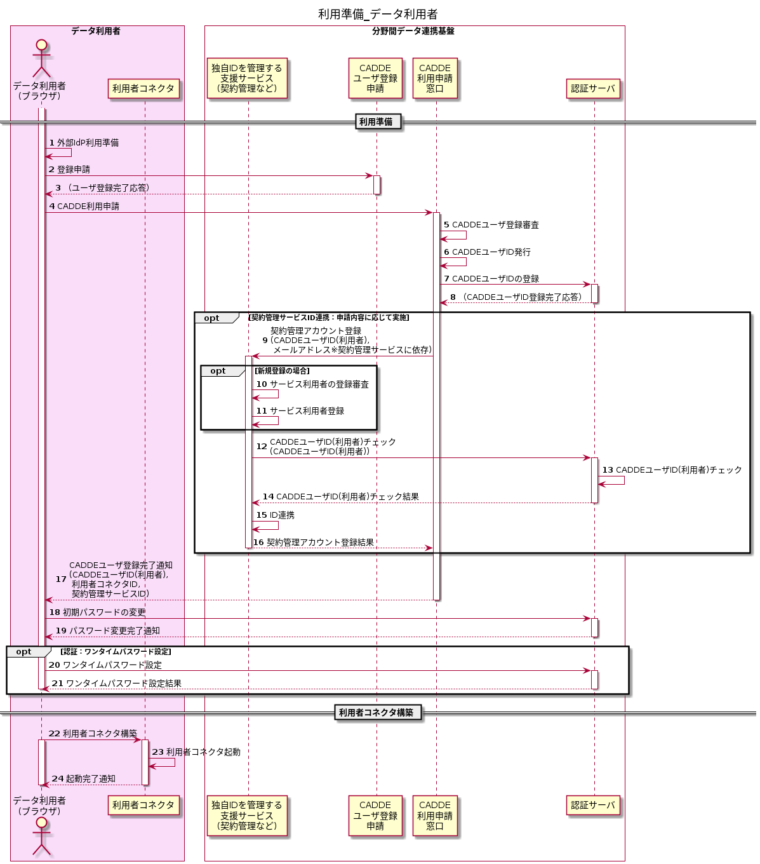

図 1 データ利用者 データ利用準備

### 利用申請

1. データ利用者が外部IdPを利用する場合は、事前に外部IdPの準備を行う。
2. データ利用者は、分野間データ連携基盤へCADDEユーザ登録申請を行う。
3. 分野間データ連携基盤からCADDEユーザ登録申請が受理され、ユーザ登録完了応答が返却される。
4. データ利用者は、分野間データ連携基盤に対しCADDE利用申請を行う。（以降、この利用申請の受け付け元をCADDE利用申請窓口と称す）申請時に必要となる提供情報は「2.4.1.データ利用者から分野間データ連携基盤（利用申請）」を参照する。本シーケンスでは、認証機能（ワンタイムパスワード利用あり）を利用し、契約管理サービスを使用する場合を示す。
5. CADDE利用申請窓口は、CADDE利用申請の内容に基づきCADDEユーザの登録審査を実施する。
6. CADDE利用申請窓口は、CADDEユーザID（利用者）を発行する。
7. CADDE利用申請窓口は、認証サーバにCADDEユーザID（利用者）の登録を行う。
8. 認証サーバはCADDE利用申請窓口に登録完了通知を送信する。
9. CADDE利用申請窓口は、契約管理サービスにアクセスし、データ利用者の契約管理アカウント登録申請を行う。CADDEユーザID（利用者）、契約管理サービスに登録するID（メールアドレスなど）を契約管理サービスへ送信する。
10. 契約管理サービスは、契約管理サービスに登録するIDが未登録の場合、連携するCADDEユーザID（利用者）の登録審査を行う。本シーケンスでは契約管理サービスに登録するIDが未登録であり、登録審査に問題なしと判断された場合を示す。
11. 契約管理サービスは、サービス利用者としてIDを登録する。（以降、この登録されたIDを契約管理サービスIDと称す）
12. 契約管理サービスは、分野間データ連携基盤の認証サーバ（以降、認証サーバと称す）にCADDEユーザID（利用者）を送信し、CADDEユーザID（利用者）の有効性確認を行う。
13. 認証サーバは、送付されたCADDEユーザID（利用者）の有効性確認を行う。
14. 認証サーバは、確認結果を契約管理サービスに送信する。本シーケンスではこの確認結果が成功した場合を示す。
15. 契約管理サービスＩＤとCADDEユーザID（利用者）のID連携を行う。
16. 契約管理サービスは、契約管理サービスＩＤの登録結果をCADDE利用申請窓口に送信する。
17. CADDE利用申請窓口は、データ利用者にCADDEユーザ登録の完了を通知する。その際、CADDEユーザID（利用者）、利用者コネクタID、契約管理サービスIDなど、申請内容に即したCADDE利用に必要な情報を送信する。詳細は、「2.4.2.分野間データ連携基盤からデータ利用者」に後述する。
18. データ利用者は認証サーバに対して初期パスワードの変更を行う。
19. 認証サーバはデータ利用者に対し、パスワード変更完了通知を送信する。
20. データ利用者はデータ連携基盤から提供されたワンタイムパスワード設定手順に従って、認証サーバに対しワンタイムパスワードの設定を行う。
21. 認証サーバはデータ利用者に対し、ワンタイムパスワードの利用設定完了通知を送信する。

### 利用者コネクタ構築

1. データ利用者は分野間データ連携基盤から提供された利用者コネクタを手順に従って構築し、起動する。
2. 利用者コネクタが起動される。
3. 利用者コネクタは、データ利用者に起動完了通知を行う。

## データ提供者

CADDE利用におけるデータ提供者側の利用準備のシーケンスを図 2に示す。

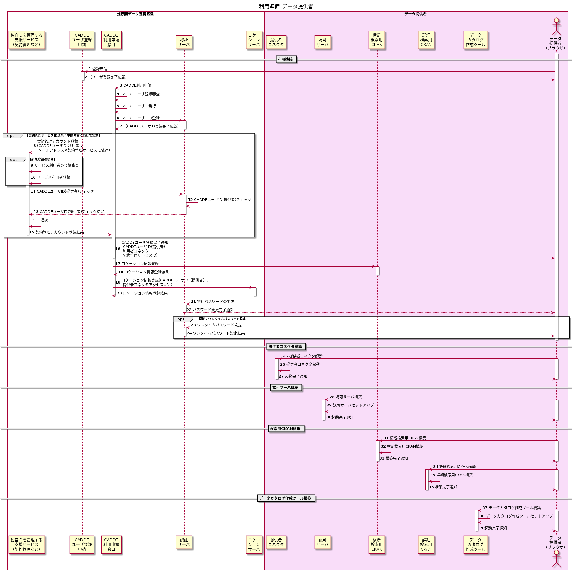

図 2 データ提供者 利用準備

### 利用申請

1. データ提供者は、分野間データ連携基盤へCADDEユーザ登録申請を行う。
2. 分野間データ連携基盤からCADDEユーザ登録申請が受理され、ユーザ登録完了応答が返却される。
3. データ提供者が、分野間データ連携基盤に対しCADDE利用申請を行う。（以降、この利用申請の受け付け元をCADDE利用申請窓口と称す）申請時に必要となる提供情報は「2.4.3.データ提供者から分野間データ連携基盤（利用申請）」を参照する。本シーケンスでは、認証機能（ワンタイムパスワード利用あり）を利用し、契約管理サービスを使用する場合を示す。
4. CADDE利用申請窓口は、CADDE利用申請の内容に基づきCADDEユーザの登録審査を実施する。
5. CADDE利用申請窓口は、CADDEユーザID（提供者）を発行する。
6. CADDE利用申請窓口は、認証サーバにCADDEユーザID（提供者）の登録を行う。
7. 認証サーバはCADDE利用申請窓口に登録完了通知を送信する。
8. CADDE利用申請窓口は、CADDE利用申請の内容に応じて契約管理サービスにアクセスし、データ提供者の契約管理アカウント登録申請を行う。CADDEユーザID（提供者）、契約管理サービスに登録するID（メールアドレスなど）を契約管理サービスへ送信する。
9. 契約管理サービスは、契約管理サービスに登録するIDが未登録の場合、連携するCADDEユーザID（提供者）の登録審査を行う。本シーケンスでは契約管理サービスに登録するIDが未登録であり、登録審査に問題なしと判断された場合を示す。
10. 契約管理サービスは、サービス利用者としてIDを登録する。（以降、この登録されたIDを契約管理サービスIDと称す）
11. 契約管理サービスは、分野間データ連携基盤の認証サーバ（以降、認証サーバと称す）にCADDEユーザID（提供者）を送信し、CADDEユーザID（提供者）の有効性確認を行う。
12. 認証サーバは、送付されたCADDEユーザID（提供者）の有効性確認を行う。
13. 認証サーバは、確認結果を契約管理サービスに送信する。本シーケンスではこの確認結果が成功した場合を示す。
14. 契約管理サービスＩＤとCADDEユーザID（提供者）のID連携を行う。
15. 契約管理サービスは、契約管理サービスＩＤの登録結果をCADDE利用申請窓口に送信する。
16. CADDE利用申請窓口は、データ提供者にCADDEユーザ登録の完了を通知する。その際、CADDE利用申請窓口は、CADDEユーザID（提供者）、提供者コネクタID、契約管理サービスIDなど申請内容に即したCADDE利用に必要な情報を送信する。詳細は「2.4.4.分野間データ連携基盤からデータ提供者」に後述する。
17. CADDE利用申請窓口は、横断検索サイトにデータ提供者のロケーション情報を登録する。
18. 横断検索サイトはCADDE利用申請窓口に登録完了を送信する。
19. CADDE利用申請窓口は、ロケーションサービスにCADDEユーザID（提供者）、提供者コネクタアクセスURLを送付し、データ提供者のロケーション情報を登録する。
20. ロケーションサービスはCADDE利用申請窓口に登録完了を送信する。
21. データ提供者は認証サーバに対して初期パスワードの変更を行う。
22. 認証サーバはデータ提供者に対し、パスワード変更完了通知を送信する。
23. データ提供者はデータ連携基盤から提供されたワンタイムパスワード設定手順に従って、認証サーバに対しワンタイムパスワードの設定を行う。
24. 認証サーバはデータ提供者に対し、ワンタイムパスワードの利用設定完了通知を送信する。

### 提供者コネクタ構築

1. データ提供者は分野間データ連携基盤から提供された提供者コネクタを手順に従って構築し、起動する。
2. 提供者コネクタが起動される。
3. 提供者コネクタは、データ提供者に起動完了通知を行う。

### 認可サーバ構築

1. データ提供者は分野間データ連携基盤から提供された認可サーバを手順に従って構築し、起動する。
2. 認可サーバが使用可能な状態に構築され、正常に稼働する。
3. 認可サーバは、データ提供者に起動完了通知を行う。

### 検索用CKAN構築

1. データ提供者は、横断検索用CKANを起動する。
2. 横断検索用CKANが使用可能な状態に構築され、正常に稼働する。
3. 横断検索用CKANは、データ提供者に横断検索用CKANの構築完了を通知する。
4. データ提供者は、詳細検索用CKANを起動する。
5. 詳細検索用CKANが使用可能な状態に構築され、正常に稼働する。
6. 詳細検索用CKANは、データ提供者に詳細検索用CKANの構築完了を通知する。

### データカタログ作成ツール構築

1. データ提供者は分野間データ連携基盤から提供されたデータカタログ作成ツールを手順に従って構築し、起動する。
2. データカタログ作成ツールが使用可能な状態に構築され、正常に稼働する。
3. データカタログ作成ツールは、データ提供者に起動完了通知を行う。

## 更新申請

CADDE利用における更新申請のシーケンスを図 3に示す。

ダイアグラム

図 3 更新申請

1. データ利用者またはデータ提供者（以降CADDEユーザと称す）は分野間データ連携基盤に対し、利用更新申請を行う。（以降、この申請の受け付け元をCADDE運用管理者と称す）情報更新が可能なアカウント情報に関する記載は「2.4.5.データ利用者またはデータ提供者から分野間データ連携基盤（利用更新申請）」を参照する。
2. CADDE運用管理者はCADDEユーザからのCADDE利用更新申請を審査する。本シーケンスでは審査が通過した場合を示す。
3. CADDE運用管理者はCADDEユーザに更新受理を返却する。
4. CADDE運用管理者は申請を行ったCADDEユーザに該当するCADDEユーザIDを認証機能から検索する。
5. 認証機能は該当ユーザの情報を返却する。
6. CADDE運用管理者は申請内容を更新する。
7. 申請を行ったCADDEユーザがデータ利用者かデータ提供者か確認する。本シーケンスでは後続の処理が発生するデータ提供者かつ、更新内容が横断検索サイトおよびロケーションサービスに波及するものの場合を示す。
8. CADDE運用管理者は、申請内容に即し横断検索サイトへ登録した情報を更新する。
9. 横断検索サイトはCADDE利用申請窓口に更新完了を送信する。
10. CADDE運用管理者は、申請内容に即しロケーションサービスへ登録した情報を更新する。
11. ロケーションサービスはCADDE利用申請窓口に更新完了を送信する。

## 連携データ

データ利用準備（データ提供者側）にて連携されるデータを記載する。

### データ利用者から分野間データ連携基盤（利用申請）

データ利用者が分野間データ連携基盤へ連携するデータを以下に示す。

表2.4.1 データ利用者から分野間データ連携基盤への連携データ

| # | 連携データ | 説明 | 取得元 | 備考 |
| --- | --- | --- | --- | --- |
|  | 企業／団体名 | コネクタ利用を希望する企業／団体の名称 | 利用申請書 | － |
|  | 担当者名 | コネクタ利用を希望する企業／団体の担当名 | 利用申請書 | － |
|  | 連絡先 | コネクタ利用を希望する企業／団体の連絡先 | 利用申請書 | － |
|  | メールアドレス | コネクタ利用を希望する企業／団体のメールアドレス | 利用申請書 | － |
|  | 利用者コネクタ：環境有無 | 利用者コネクタの利用有無確認 | 利用申請書 | データ利用者の場合、「有」のみとなる |
|  | 利用者コネクタ：URL | 利用者コネクタを設置するサーバのURL | 利用申請書 | － |
|  | 提供者コネクタ：環境有無 | 提供者コネクタの利用有無確認 | 利用申請書 | 提供者コネクタの利用もある場合、「有」となる。 |
|  | 提供者コネクタ：URL | 提供者コネクタを設置するサーバのURL | 利用申請書 | － |
|  | 利用者コネクタ：認証機能利用有無 | 利用者コネクタの認証設定有無確認 | 利用申請書 | 利用する：全データが利用可能  利用しない：認可設定あり/契約要のデータ取得不可 |
|  | 提供者コネクタ：来歴機能利用有無 | 提供者コネクタの来歴機能利用有無確認 | 利用申請書 | － |
|  | 提供者コネクタ：認可機能利用有無 | 提供者コネクタの認可機能利用有無確認 | 利用申請書 | 提供者コネクタの利用がある場合、以下の意味合いとなる。  利用する：認可設定あり/契約要のデータ提供可能  利用しない：認可設定あり/契約要のデータ提供不可 |
|  | 提供者コネクタ：契約管理機能（取引市場）利用有無 | 提供者コネクタの契約管理（取引市場）機能利用有無確認 | 利用申請書 | 提供者コネクタの利用がある場合、以下の意味合いとなる。  利用する：契約要のデータ提供可能  利用しない：契約要のデータ提供不可 |
|  | IdP | 外部IdPから取得する、外部ＩｄＰユーザ識別子と合わせてユニークとなる情報。 | データ利用者、または、外部IdP | 1. cadde 2. xid 3. gbizid |
|  | 外部IdPのユーザ識別子 | コネクタ利用を希望するユーザが利用する外部ＩｄＰのユーザ識別子 | データ利用者、または、外部IdP | － |
|  | 外部IdPのユーザ名 | コネクタ利用を希望するユーザが利用する外部ＩｄＰのユーザ名 | データ利用者、または、外部IdP | － |
|  | メールアドレス | コネクタ利用を希望するユーザのメールアドレス | データ利用者、または、外部IdP | － |
|  | 姓 | コネクタ利用を希望するユーザの姓 | データ利用者、または、外部IdP | － |
|  | 名 | コネクタ利用を希望するユーザの名 | データ利用者、または、外部IdP | － |
|  | 住所 | コネクタ利用を希望するユーザの住所 | データ利用者、または、外部IdP | － |
|  | 所属組織 | コネクタ利用を希望するユーザの所属組織 | データ利用者 | CADDEのユーザ識別子と合わせてユニークとなる。  CADDEユーザIDとなるためユーザが任意で決める。 |
|  | CADDEのユーザ識別子 | コネクタ利用を希望するユーザのユーザ識別子 | データ利用者 | 所属組織と合わせてユニークとなる。  CADDEユーザIDとなるため法人番号を指定する |
|  | 法人番号 | コネクタ利用を希望するユーザの法人番号 | データ利用者 | － |

### 分野間データ連携基盤からデータ利用者

分野間データ連携基盤がデータ利用者へ連携するデータを以下に示す。

表2.4.2 分野間データ連携基盤からデータ利用者への連携データ

| # | 連携データ | 説明 | 取得元 | 備考 |
| --- | --- | --- | --- | --- |
|  | CADDEユーザID（利用者） | データ利用者を一意に識別するためのID | CADDE運用管理者 | － |
|  | 利用者コネクタID | 利用者コネクタを一意に識別するためのID | CADDE運用管理者 | － |
|  | 利用者シークレット | 利用者コネクタが分野間データ連携基盤にアクセス可能か判定するシークレット情報 | CADDE運用管理者 | 利用者コネクタ：認証機能利用有無にて「有」を選択した場合のみ。 |
|  | 横断検索サイトURL | 利用者コネクタがアクセスできる横断検索サイトのURL | CADDE運用管理者 | － |
|  | 認証サーバURL | 認証サーバにアクセスするためのURL | CADDE運用管理者 | 利用者コネクタ：認証機能利用有無にて「有」を選択した場合のみ。 |
|  | 来歴管理サービスURL | 来歴管理サービスにアクセスするためのURL | CADDE運用管理者 | 提供者コネクタ：環境有無にて「有」を選択し、来歴機能を「利用する」とした場合のみ。 |
|  | ロケーションサービスURL | ロケーションサービスにアクセスするためのURL | CADDE運用管理者 | － |
|  | 申請ID | サーバで自動生成される以下の文字列。  （17桁の整数）＋（タイムスタンプ）  例：YYYYMMDDhhmmssmmm | CADDEユーザ登録申請機能 | － |
|  | 申請状況確認用パスワード | 申請状況を確認するためのパスワード。外部IdPのユーザ識別子と合わせてユニークとなる。 | CADDEユーザ登録申請機能 | － |
|  | 申請状況 | コネクタ利用を希望するユーザの申請状況 | CADDEユーザ登録申請機能 | 1：申請済み  2：申請内容確認中  3：登録完了  4：申請却下 |

### データ提供者から分野間データ連携基盤（利用申請）

データ提供者が分野間データ連携基盤へ連携するデータを以下に示す。

表2.4.3 データ提供者から分野間データ連携基盤への連携データ

| # | 連携データ | 説明 | 取得元 | 備考 |
| --- | --- | --- | --- | --- |
|  | 企業／団体名 | コネクタ利用を希望する企業／団体の名称 | 利用申請書 | － |
|  | 担当者名 | コネクタ利用を希望する企業／団体の担当名 | 利用申請書 | － |
|  | 連絡先 | コネクタ利用を希望する企業／団体の連絡先 | 利用申請書 | － |
|  | メールアドレス | コネクタ利用を希望する企業／団体のメールアドレス | 利用申請書 | － |
|  | 利用者コネクタ：環境有無 | 利用者コネクタの利用有無確認 | 利用申請書 | 利用者コネクタの利用もある場合、「有」となる |
|  | 提供者コネクタ：URL | 提供者コネクタを設置するサーバのURL | 利用申請書 | － |
|  | 提供者コネクタ：来歴機能利用有無 | 提供者コネクタの来歴機能利用有無確認 | 利用申請書 |  |
|  | 提供者コネクタ：認可機能利用有無 | 提供者コネクタの認可機能利用有無確認 | 利用申請書 | 利用する：認可設定あり/契約要のデータ提供可能  利用しない：認可設定あり/契約要のデータ提供不可 |
|  | 提供者コネクタ：契約管理機能（取引市場）利用有無 | 提供者コネクタの契約管理（取引市場）機能利用有無確認 | 利用申請書 | 利用する：契約要のデータ提供可能  利用しない：契約要のデータ提供不可 |
|  | メールアドレス | コネクタ利用を希望するユーザのメールアドレス | データ提供者、または、外部IdP | － |
|  | 姓 | コネクタ利用を希望するユーザの姓 | データ提供者、または、外部IdP | － |
|  | 名 | コネクタ利用を希望するユーザの名 | データ提供者、または、外部IdP | － |
|  | 住所 | コネクタ利用を希望するユーザの住所 | データ提供者、または、外部IdP | － |
|  | 所属組織 | コネクタ利用を希望するユーザの所属組織 | データ提供者 | CADDEのユーザ識別子と合わせてユニークとなる。  CADDEユーザIDとなるためユーザが任意で決める。 |
|  | CADDEのユーザ識別子 | コネクタ利用を希望するユーザのユーザ識別子 | データ利用者 | 所属組織と合わせてユニークとなる。  CADDEユーザIDとなるため法人番号を指定する |
|  | 法人番号 | コネクタ利用を希望するユーザの法人番号 | データ利用者 | － |

### 分野間データ連携基盤からデータ提供者

分野間データ連携基盤がデータ提供者へ連携するデータを以下に示す。

表2.4.4 分野間データ連携基盤からデータ提供者への連携データ

| # | 連携データ | 説明 | 取得元 | 備考 |
| --- | --- | --- | --- | --- |
|  | CADDEユーザID（提供者） | データ提供者を一意に識別するためのID | CADDE運用管理者 | － |
|  | 提供者コネクタID | 提供者コネクタを一意に識別するためのID | CADDE運用管理者 | － |
|  | 提供者シークレット | 提供者コネクタが分野間データ連携基盤にアクセス可能か判定するシークレット情報 | CADDE運用管理者 | － |
|  | 認証サーバURL | 認証サーバにアクセスするためのURL | CADDE運用管理者 | 利用者コネクタ：環境有無にて「有」を選択し、認証機能利用有無にて「有」を選択した場合のみ。 |
|  | 来歴管理サービスURL | 来歴管理サービスにアクセスするためのURL | CADDE運用管理者 | 来歴機能を「利用する」とした場合のみ。 |
|  | 申請ID | サーバで自動生成される以下の文字列。  （17桁の整数）＋（タイムスタンプ）  例：YYYYMMDDhhmmssmmm | CADDEユーザ登録申請機能 | － |
|  | 申請状況確認用パスワード | 申請状況を確認するためのパスワード。外部IdPのユーザ識別子と合わせてユニークとなる。 | CADDEユーザ登録申請機能 | － |
|  | 申請状況 | コネクタ利用を希望するユーザの申請状況 | CADDEユーザ登録申請機能 | 1：申請済み  2：申請内容確認中  3：登録完了  4：申請却下 |

### データ利用者またはデータ提供者から分野間データ連携基盤

データ提供者が分野間データ連携基盤へ連携するデータを以下に示す。

表2.4.5 データ利用者またはデータ提供者から分野間データ連携基盤への連携データ

| # | 連携データ | 説明 | 取得元 | 備考 |
| --- | --- | --- | --- | --- |
|  | 企業／団体名 | コネクタ利用を希望する企業／団体の名称 | 更新申請書 | － |
|  | 担当者名 | コネクタ利用を希望する企業／団体の担当名 | 更新申請書 | － |
|  | 連絡先 | コネクタ利用を希望する企業／団体の連絡先 | 更新申請書 | － |
|  | メールアドレス | コネクタ利用を希望する企業／団体のメールアドレス | 更新申請書 | － |
|  | 利用者コネクタ：環境有無 | 利用者コネクタの利用有無確認 | 更新申請書 | データ提供者が利用者コネクタを新たに利用する場合、「有」となる。 |
|  | 提供者コネクタ：環境有無 | 提供者コネクタの利用有無確認 | 更新申請書 | データ利用者が提供者コネクタを新たに利用する場合、「有」となる。 |
|  | 利用者コネクタ：URL | 利用者コネクタを設置するサーバのURL | 更新申請書 | － |
|  | 提供者コネクタ：URL | 提供者コネクタを設置するサーバのURL | 更新申請書 | － |
|  | 利用者コネクタ：認証機能利用有無 | 利用者コネクタの認証設定有無確認 | 更新申請書 | 利用する：全データが利用可能 利用しない：認可設定あり/契約要のデータ取得不可 |
|  | 提供者コネクタ：来歴機能利用有無 | 提供者コネクタの来歴機能利用有無確認 | 更新申請書 |  |
|  | 提供者コネクタ：認可機能利用有無 | 提供者コネクタの認可機能利用有無確認 | 更新申請書 | 利用する：認可設定あり/契約要のデータ提供可能 利用しない：認可設定あり/契約要のデータ提供不可 |
|  | 提供者コネクタ：契約管理機能（取引市場）利用有無 | 提供者コネクタの契約管理（取引市場）機能利用有無確認 | 更新申請書 | 利用する：契約要のデータ提供可能 利用しない：契約要のデータ提供不可 |

# データ提供

データ提供に関する以下3つの処理シーケンスを順に示す。

1. 公開データ
2. 限定提供データ（契約無）
3. 限定提供データ（契約有）

## 公開データ

### データカタログ作成（横断検索）

公開データのデータ提供に関するデータカタログ作成（横断検索）のシーケンスを図 4に示す。

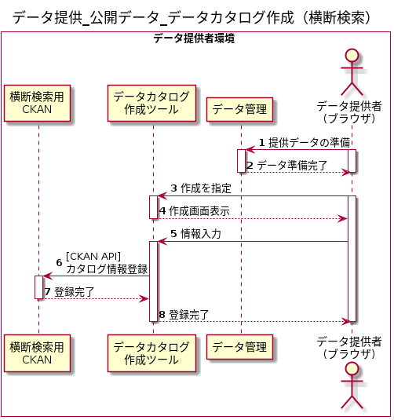

図 4 データ提供 公開データ データカタログ作成（横断検索）

1. データ提供者は、データ管理にアクセスし、提供データの準備を行う。
2. データ管理にて、提供データの準備が完了。
3. データ提供者は、データカタログ作成ツールにアクセスし、データ作成を指定。
4. データカタログ作成ツールがカタログ登録用画面を表示。
5. 登録対象リソースのアップロードやフォームへの入力などを通じて、横断検索用CKANに掲載すべきデータセット/リソースの情報を入力する。
6. データカタログ作成ツールが、作成した横断検索用メタデータ一式をCKAN APIを用いて横断検索用CKANへ登録する。
7. 横断検索用CKANは登録結果を送信する。登録に失敗した場合はエラーを返す。
8. データカタログ作成ツールは、カタログの作成および登録の結果をデータ提供者へ提示する。

### データカタログ編集（横断検索）

公開データのデータ提供に関するデータカタログ編集（横断検索）のシーケンスを図 5に示す。

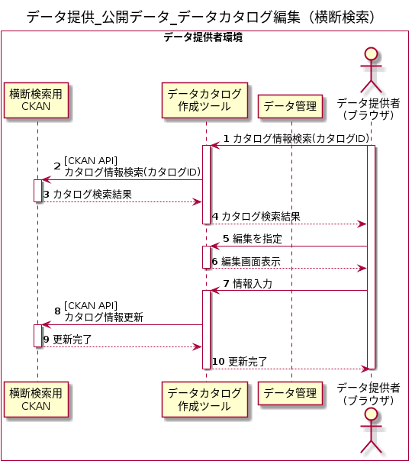

図 5 データ提供 公開データ データカタログ編集（横断検索）

1. データ提供者がデータカタログ作成ツールにアクセスし、データ提供者が修正したいカタログ情報をカタログIDで指定する。
2. データカタログ支援ツールが対象CKANに、指定されたカタログIDで検索する。
3. CKANは検索結果が存在する場合は、ヒットしたカタログ情報を画面の各項目に表示する。検索結果が存在しない場合はエラーを返す。
4. データカタログ支援ツールはCKANから返却されたカタログ検索結果を表示する。
5. データ提供者はカタログ検索結果から編集対象のカタログを編集で指定する。
6. データカタログ支援ツールが検索結果を各入力項目に設定して、編集画面を表示する。
7. データ提供者は、編集対象リソースのアップロードやフォームへの入力などを通じて、横断検索用CKANに掲載すべきデータセット/リソースの情報を入力する。
8. データカタログ作成ツールが、作成した横断検索用メタデータ一式をCKAN APIを用い横断検索用CKANへカタログ情報の更新を行う。
9. 横断検索用CKANは更新結果を送信する。更新に失敗した場合はエラーを返す。
10. データカタログ作成ツールは、カタログの更新結果をデータ提供者へ提示する。

### 横断検索用CKAN登録

公開データのデータ提供に関する横断検索用CKAN登録のシーケンスを図 6に示す。

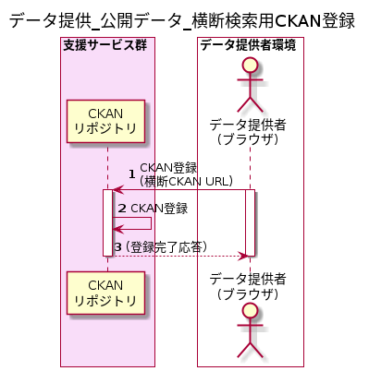

図 6 データ提供 公開データ 横断検索用CKAN登録

1. データ提供者がCKANリポジトリに、自身の横断検索用CKANのURLを登録する。オンライン登録をサポートする場合、TLS等によるサーバ/クライアント認証と暗号化を行い、不正な横断検索用CKAN登録を防止する。
2. CKANリポジトリは、データ提供者の横断検索CKANのURLを登録する。
3. CKANリポジトリは、登録完了応答をデータ提供者に送信する。

### メタデータ収集

公開データのデータ提供に関するメタデータ収集のシーケンスを図 7に示す。

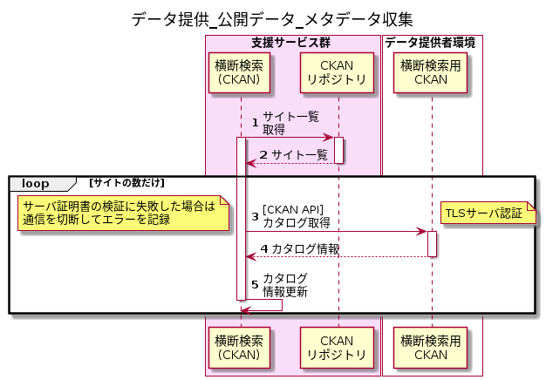

図 7 データ提供 公開データ メタデータ収集

1. 横断検索サービスは、あらかじめ決められたトリガーに従って、CKANリポジトリに記録されたカタログサイト一覧の取得を試みる。
2. 横断検索サービスが、CKANリポジトリに記録されたカタログサイト一覧を取得する。
3. 横断検索サービスは、カタログサイト一覧に掲載されている横断検索用CKANの一つ一つに、CKAN APIを用いてカタログの取得を行う。横断検索用CKANがTLSサーバ認証に対応している場合、横断検索サービスはサーバ証明書を検証することで、不正なカタログサイトからメタデータを取得してしまうことを防止できる。
4. 横断検索用CKANは、横断検索サービスに、横断検索用のカタログ情報を送信する。
5. 横断検索サービスは受け取ったカタログ情報に基づいて、横断検索サービス内のデータストアを更新する。

## 限定提供データ（契約無）

### データカタログ作成（詳細検索）

限定提供データ（契約無）のデータ提供に関するデータカタログ作成（詳細検索）のシーケンスを図 8に示す。

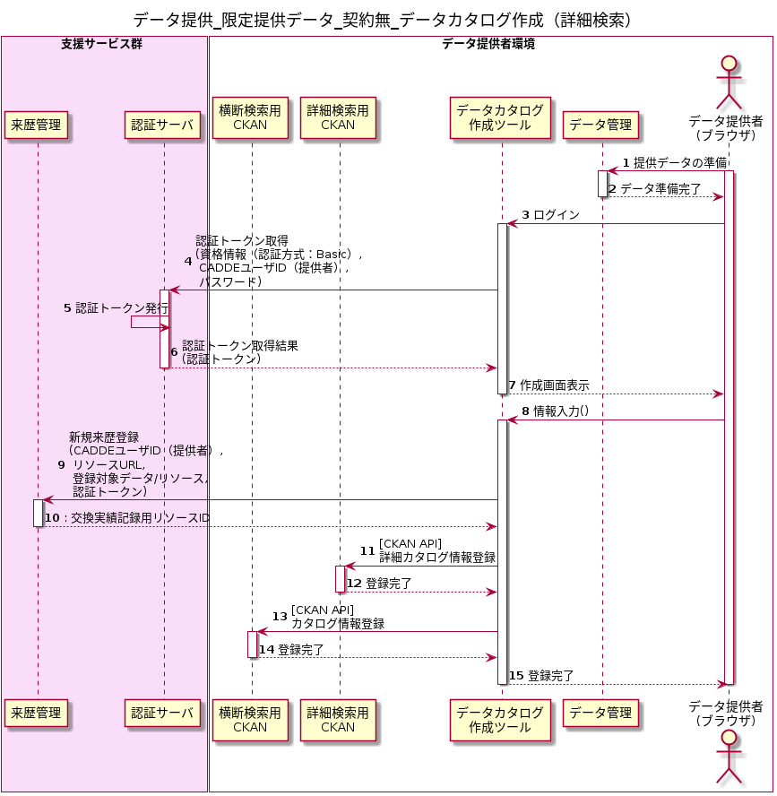

図 8データ提供 限定データ（契約無） データカタログ作成（詳細検索）

1. データ提供者は、データ管理にアクセスし、提供データの準備を行う。
2. データ管理にて、提供データの準備が完了する。
3. データ提供者は、データカタログ作成ツールにログインする。
4. データカタログ作成ツールは、認証サーバに、資格情報（認証方式：Basic）、CADDEユーザID（提供者）、パスワードを送付し、認証トークン取得を行う。
5. 認証サーバは認証トークン発行を行う。
6. 認証サーバは、認証トークンをデータカタログ作成ツールに送信する。
7. データカタログ作成ツールはカタログ作成用画面を表示する。
8. 登録対象リソースのアップロードやフォームへの入力などを通じて、横断検索用CKANに掲載すべきデータセット/リソースの情報を入力する。
9. データカタログ作成ツールが、来歴管理サービスに、イベント種別（“Create”）、タグのスコープ（“global”）、CADDEユーザID（提供者）、リソースURLのリスト、ファイル本体、認証トークンを送信し、交換実績記録用リソースIDの生成を依頼する。ファイル本体は複数ある場合は複数件設定する。
10. 来歴管理サービスは、交換実績記録用リソースIDを生成し、データカタログ作成ツールへ送信する。
11. データカタログ作成ツールが、作成した詳細検索用メタデータ一式をCKAN APIを用いて詳細検索用CKANへ登録する。
12. 詳細検索用CKANは登録結果を送信する。登録に失敗した場合はエラーを返す。
13. データカタログ作成ツールが、作成した横断検索用メタデータ一式をCKAN APIを用いて横断検索用CKANへ登録する。
14. 横断検索用CKANは登録結果を送信する。登録に失敗した場合はエラーを返す。
15. データカタログ作成ツールは、カタログの作成および登録の結果をデータ提供者へ提示する。

### データカタログ編集（詳細検索）

限定提供データ（契約無）のデータ提供に関するデータカタログ作成（詳細検索）のシーケンスを図 9に示す。

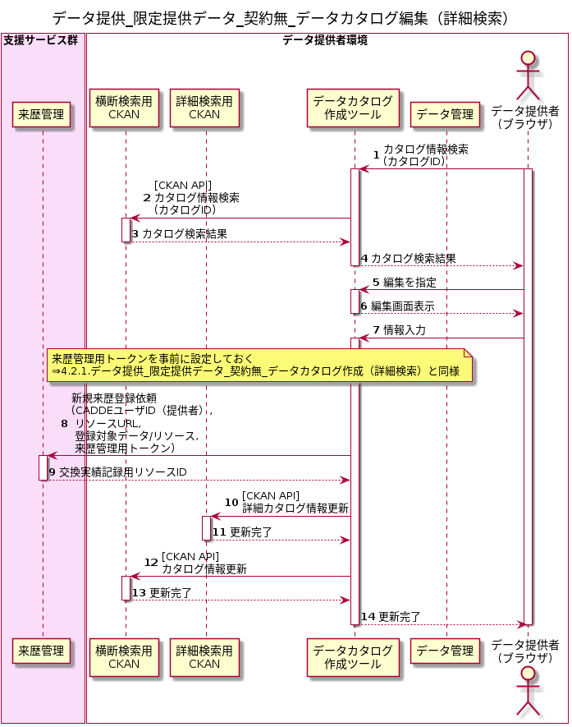

図 9データ提供 限定データ（契約無） データカタログ編集（詳細検索）

1. データ提供者がデータカタログ作成ツールにアクセスし、データ提供者が修正したいカタログ情報をカタログIDで指定する。
2. データカタログ支援ツールが対象CKANに、指定されたカタログIDで検索する。
3. CKANは検索結果が存在する場合は、ヒットしたカタログ情報を画面の各項目に表示する。検索結果が存在しない場合はエラーを返す。
4. データカタログ支援ツールはCKANから返却されたカタログ検索結果を表示する。
5. データ提供者はカタログ検索結果から編集対象のカタログを編集で指定する。
6. データカタログ支援ツールが検索結果を各入力項目に設定して、編集画面を表示する。
7. データ提供者は、編集対象リソースのアップロードやフォームへの入力などを通じて、横断検索用CKANに掲載すべきデータセット/リソースの情報を入力する。
8. データカタログ作成ツールが、来歴管理サービスの新規来歴登録を呼び出し、イベント種別（“Create”）、タグのスコープ（“global”）、CADDEユーザID（提供者）、リソースURL、ファイル本体、認証トークンを送信し、交換実績記録用リソースIDの生成を依頼する。ファイル本体は複数ある場合は複数件設定する。
9. 来歴管理サービスは、交換実績記録用リソースIDを生成し、データカタログ作成ツールへ送信する。
10. データカタログ作成ツールが、作成した詳細検索用メタデータ一式をCKAN APIを用いて詳細検索用CKANへカタログ情報の更新を行う。
11. 詳細検索用CKANは更新結果を送信する。更新に失敗した場合はエラーを返す。
12. データカタログ作成ツールが、作成した横断検索用メタデータ一式をCKAN APIを用い横断検索用CKANへカタログ情報の更新を行う。
13. 横断検索用CKANは更新結果を送信する。更新に失敗した場合はエラーを返す。
14. データカタログ作成ツールは、カタログの更新結果をデータ提供者へ提示する。

### 認可情報更新

限定提供データ（契約無）のデータ提供に関する認可情報更新のシーケンスを図10に示す。

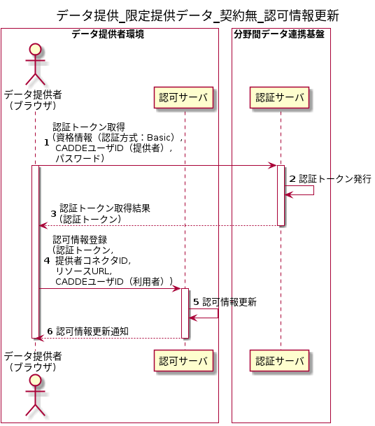

図10 データ提供 限定提供データ（契約無） 認可情報更新

1. データ提供者は、資格情報（認証方式：Basic）、CADDEユーザID（提供者）、パスワードを送付し、認証サーバに認証トークン取得を行う。
2. 認可サーバは、認証トークン発行を行う。
3. 認可サーバは、認証トークン取得の結果として認証トークンを送信する。
4. データ提供者は、認可サーバに、認証トークン、提供者コネクタID、リソースURL、CADDEユーザID（利用者）を送信し、データ利用者に対する認可情報を登録する。
5. 認可サーバは、提供者コネクタIDに関する認可情報を更新する。
6. 認可サーバは、提供者コネクタIDに関する認可情報更新結果を送信する。

### 横断検索用CKAN登録

本項は3.1.3横断検索用CKAN登録と同等であるため記載を省略する。

### メタデータ収集

本項は3.1.4メタデータ収集と同等であるため記載を省略する。

## 限定提供データ（契約有）

### データカタログ作成（詳細検索）

本項は3.2.1データカタログ作成と同等であるため記載を省略する。

### データカタログ編集（詳細検索）

本項は3.2.2データカタログ編集と同等であるため記載を省略する。

### CKAN登録

本項は3.1.3横断検索用CKAN登録と同等であるため記載を省略する。

### データ出品登録（サンプルデータ登録）

限定提供データ（契約有）のデータ提供に関するデータ出品登録（サンプルデータ登録）のシーケンスを図11に示す。

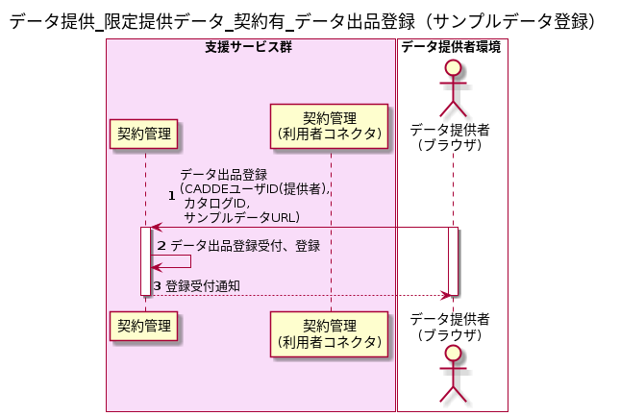

図11 データ提供 限定提供データ（契約有） データ出品登録（サンプルデータ登録）

1. データ提供者は、契約管理サービスに、CADDEユーザID（提供者）、カタログID、サンプルデータURLを送信し、データ出品登録を実施する。
2. 契約管理サービスは、データ出品登録を受け付け、登録処理を実施する。
3. 契約管理サービスは、データ出品登録受付通知をデータ提供者に送信する。

### 認証トークン取得（契約管理サービス）

契約管理サービスが認証サーバに対し、認証トークンの取得を行う。

なお、処理シーケンス自体に関しては4.2.1認証トークン取得と同等であるため、記載を省略する。

### 詳細カタログ登録

限定提供データ（契約有）のデータ提供に関する詳細カタログ登録のシーケンスを図12に示す。

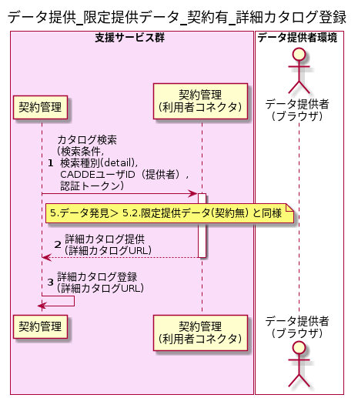

図12 データ提供 限定提供データ（契約有） 詳細カタログ作成

1. 契約管理サービスは、契約管理サービスが独自に持つ利用者コネクタ（以降、契約管理コネクタと称す）に、検索条件、検索種別（detail）、CADDEユーザID（提供者）、認証トークンを送信し、登録対象となる詳細カタログのカタログ詳細検索を行う。  
   なお、カタログ詳細検索の処理シーケンスは5.3限定提供データ（契約無）と同等であるため、記載を省略する。
2. 契約管理（利用者コネクタ）は、契約管理サービスに、カタログ詳細検索結果を返信することで、契約管理サービスが詳細カタログURLを取得できるようにする。
3. 契約管理サービスは、詳細カタログURLに基づき、詳細カタログを登録する。

### メタデータ収集

本項は3.1.4メタデータ収集と同等であるため記載を省略する。

## 連携データ

データ提供時にて連携されるデータを記載する。

### データ提供者から認可サーバ

データ提供者が認可サーバへ連携するデータを以下に示す。

表3.4.1 データ提供者から認可サーバへの連携データ

| # | 連携データ | 説明 | 取得元 | 備考 |
| --- | --- | --- | --- | --- |
|  | CADDEユーザID（提供者） | データ提供者を一意に識別するためのID | connector.json | － |
|  | 提供者コネクタのシークレット | 提供者コネクタが分野間データ連携基盤にアクセス可能か判定するシークレット情報 | connector.json | － |
|  | 認可情報 | 認可サーバに設定するための認可情報 | リクエストパラメータ | 認証トークン |
|  | 提供者コネクタID | 提供者コネクタが分野間データ連携基盤にアクセス可能か判定するID | connector.json | － |
|  | リソースURL | データ提供者が提供するデータ（リソース）のURL | リクエストパラメータ | 認可を必要とする限定データの場合   * 文字長は255文字以内 * 使用可能文字は半角英数、ハイフン、アンダーバーのみ |
|  | CADDEユーザID（利用者） | データ利用者を一意に識別するためのID | リクエストパラメータ | － |

### 認可サーバからデータ提供者

認可サーバがデータ提供者へ連携するデータを以下に示す。

表3.4.2 データ提供者から認可サーバへの連携データ

| # | 連携データ | 説明 | 取得元 | 備考 |
| --- | --- | --- | --- | --- |
|  | 認証トークン | 認可サーバに認可情報を設定するためのアクセス許可を与えられるトークン | レスポンス | － |

### データ提供者から契約管理サービス

データ提供者が契約管理サービスへ連携するデータを以下に示す。

表3.4.3 データ提供者から契約管理サービスへの連携データ

| # | 連携データ | 説明 | 取得元 | 備考 |
| --- | --- | --- | --- | --- |
|  | CADDEユーザID（提供者） | データ提供者を一意に識別するためのID | connector.json | － |
|  | カタログID | カタログデータを一意に識別するためのID | リクエストパラメータ | － |
|  | サンプルデータURL | カタログデータのサンプルにアクセスするためのURL | リクエストパラメータ | － |

### 契約管理コネクタから認証サーバ

契約管理コネクタが認証サーバへ連携するデータは4.5.2と同様。

### 認証サーバから契約管理コネクタ

認証サーバが契約管理コネクタへ連携するデータは4.5.5と同様。

### 契約管理コネクタから提供者コネクタ

契約管理コネクタが提供者コネクタへ連携するデータは4.5.6と同様。

### 提供者コネクタから認可サーバ

提供者コネクタが認可サーバへ連携するデータは4.5.7と同様。

### 認可サーバから提供者コネクタ

認可サーバが提供者コネクタへ連携するデータは4.5.8と同様。

### 提供者コネクタから契約管理（契約管理コネクタ）

提供者コネクタが契約管理（契約管理コネクタ）へ連携するデータは4.5.9と同様。

# データ発見

データ発見に関して、以下の4つの処理シーケンスを順に示す。

1. 公開データ（コネクタ利用無）
2. 公開データ（コネクタ利用有）
3. 限定提供データ（契約無）
4. 限定提供データ（契約有）

## 公開データ（コネクタ利用無）

コネクタを介さない公開データのデータ発見に関する横断検索のシーケンスを図13に示す。

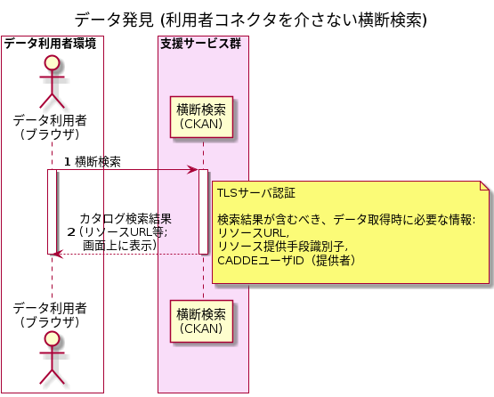

図13 データ発見 公開データ（コネクタを介さない横断検索）

1. データ利用者がwebブラウザを用いて横断検索サービスにアクセスし、ブラウザ上に表示されたフォーム等で検索条件を指定し、横断検索を行う。横断検索サービスはTLSサーバ認証に対応し、HTTPSでの接続を可能とする。
2. 横断検索サービスが、データ利用者に、横断検索の結果を提示する。

## 公開データ（コネクタ利用有）

### 認証トークン取得

コネクタを利用した公開データのデータ発見に関する認証トークン取得のシーケンスを図14に示す。

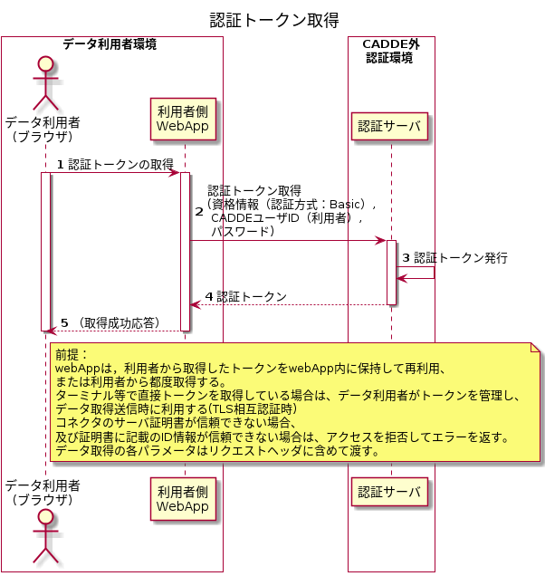

図14 データ提供 限定提供データ（契約有） 認証トークン取得

1. データ利用者がwebブラウザを用いて利用者側WebAppにアクセスし、認証トークンの取得を行う。
2. 利用者側WebAppは、認証サーバに、資格情報（認証方式：Basic）、CADDEユーザID（利用者）、パスワードを送付し、認証トークン取得を行う。
3. 認証サーバは、認証トークン発行を行う。
4. 認証サーバは、認証トークンを利用者側WebAppに送信する。
5. 利用者側WebAppは認証トークン取得成功をデータ利用者へ応答として返す。  
   なお、利用者側WebAppは、データ利用者から取得したトークンを利用者側WebApp内に保持して再利用、または利用者から都度取得することを前提とする。また、ターミナル等で直接トークンを取得している場合は、データ利用者がトークンを管理し、データ取得送信時に利用する（TLS相互認証時）。利用者コネクタのサーバ証明書が信頼できない場合、および証明書に記載のID情報が信頼できない場合は、アクセスを拒否してエラーを返す。データ取得の各パラメータはリクエストヘッダに含めて渡す。

### コネクタを介した横断検索

コネクタを利用した公開データのデータ発見に関する横断検索のシーケンスを図15に示す。

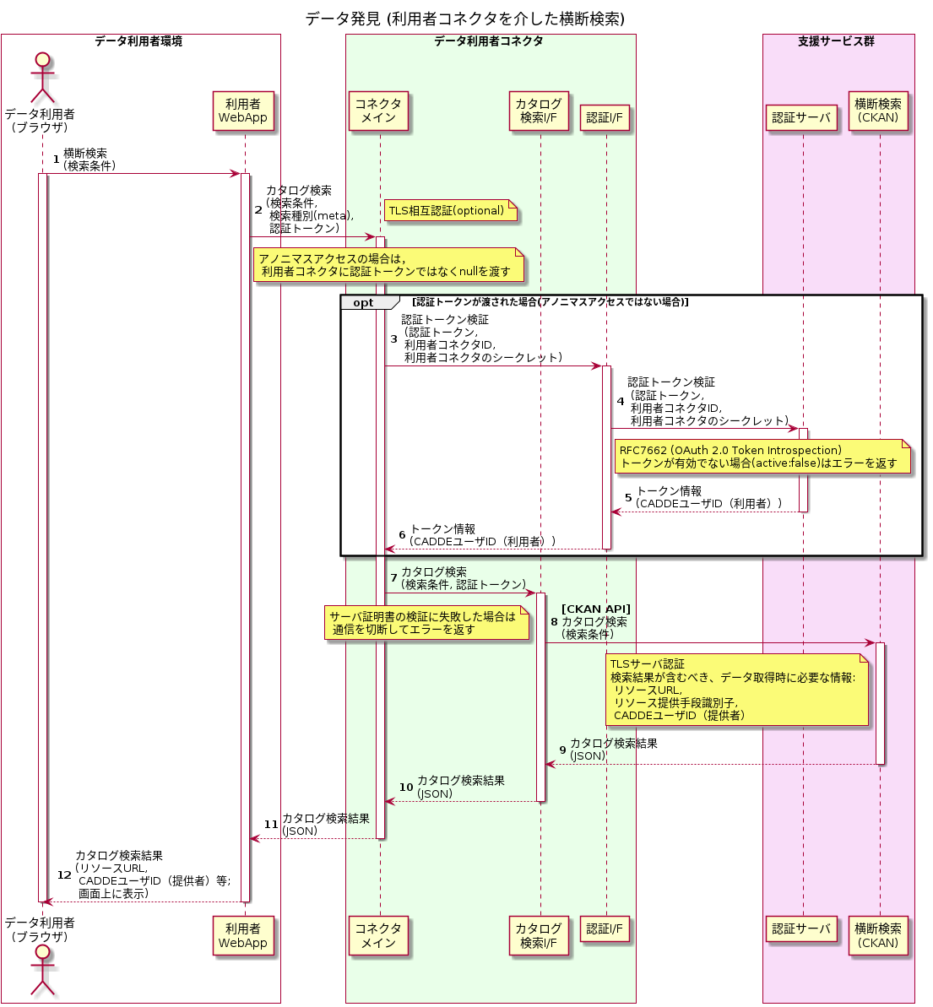

図15 データ発見 公開データ （コネクタを介した横断検索）

1. データ利用者がwebブラウザを用いて利用者側WebAppにアクセスし、認証トークンの取得を行う。  
   なお、後続の認証トークン取得に関する処理シーケンスは4.2.1認証トークン取得と同等であるため、記載を省略する。
2. 利用者側WebAppは認証トークン取得成功をデータ利用者へ応答として返す。
3. データ利用者がwebブラウザを用いて利用者側WebAppにアクセスし、ブラウザ上に表示されたフォーム等で検索条件を指定し、横断検索を行う。
4. 利用者側WebAppは、利用者コネクタに、データ利用者によって指定された検索条件、検索種別、認証トークンを含むカタログ検索を送信する。横断検索の場合は、検索種別に“meta”を設定する。  
   利用者側WebAppと利用者コネクタの間に適切な信頼関係を構築できない場合は、TLS相互認証を実施する。利用者コネクタのサーバ証明書が信頼できない場合や、証明書に記載のID情報が信頼できない場合は、アクセスを拒否してエラーを返す。
5. 利用者コネクタのコネクタメイン（以降、利用者メインと称す）は、利用者側認証I/Fに、認証トークン、利用者コネクタID、利用者コネクタのシークレットを送信し、認証トークン検証を行う。
6. 利用者側認証I/Fは、認証サーバに、認証トークン、利用者コネクタID、利用者コネクタのシークレットを送信し、認証トークン検証を行う。
7. 認証サーバは、トークンの有効性を確認できた場合、CADDEユーザID（利用者）を送信する。トークンの有効性を確認できない場合、エラーを返却する。
8. 利用者側認証I/Fは、CADDEユーザID（利用者）を送信する。

なお、認証I/F呼び出し時に認証サーバからエラーが返却された場合は、利用者メインにエラーを返す。

1. 利用者メインは、利用者コネクタのカタログ検索I/F（利用者側カタログ検索I/F）に、データ利用者から指定された検索条件、認証トークンを送信し、カタログ検索を行う。
2. 利用者側カタログ検索I/Fは、検索種別が横断検索用の値（“meta”）の場合、あらかじめ利用者コネクタ内に設定された横断検索サービスURLを参照し、横断検索サービスへのカタログ検索を行う。横断検索サービスがTLSサーバ認証に対応している場合、利用者コネクタはサーバ証明書を検証することで、不正な横断検索サービスの利用を防止できる。
3. 横断検索サービスは、利用者側カタログ検索I/Fから指定された検索条件に基づいて検索を実行し、結果をCKAN APIのレスポンス（JSONデータ）として送信する。
4. 利用者側カタログ検索I/Fは、受信した検索結果を利用者メインへ送信する。
5. 利用者メインは、受信した検索結果を利用者側WebAppへ送信する。
6. 利用者側WebAppは、受信した検索結果をデータ利用者へ提示する。検索結果には、リソースを特定するためのリソースURLや、リソースの提供手段を特定するための識別子（リソース提供手段識別子）、リソース提供者を特定するための識別子（CADDEユーザID（提供者））、契約確認要否が含まれる。

## 限定提供データ（契約無）

### コネクタを介した横断検索

本項は5.2.2コネクタを介した横断検索と同等であるため記載を省略する。

### 詳細検索

限定提供データ（契約無）のデータ発見に関する詳細検索のシーケンスを図16に示す。

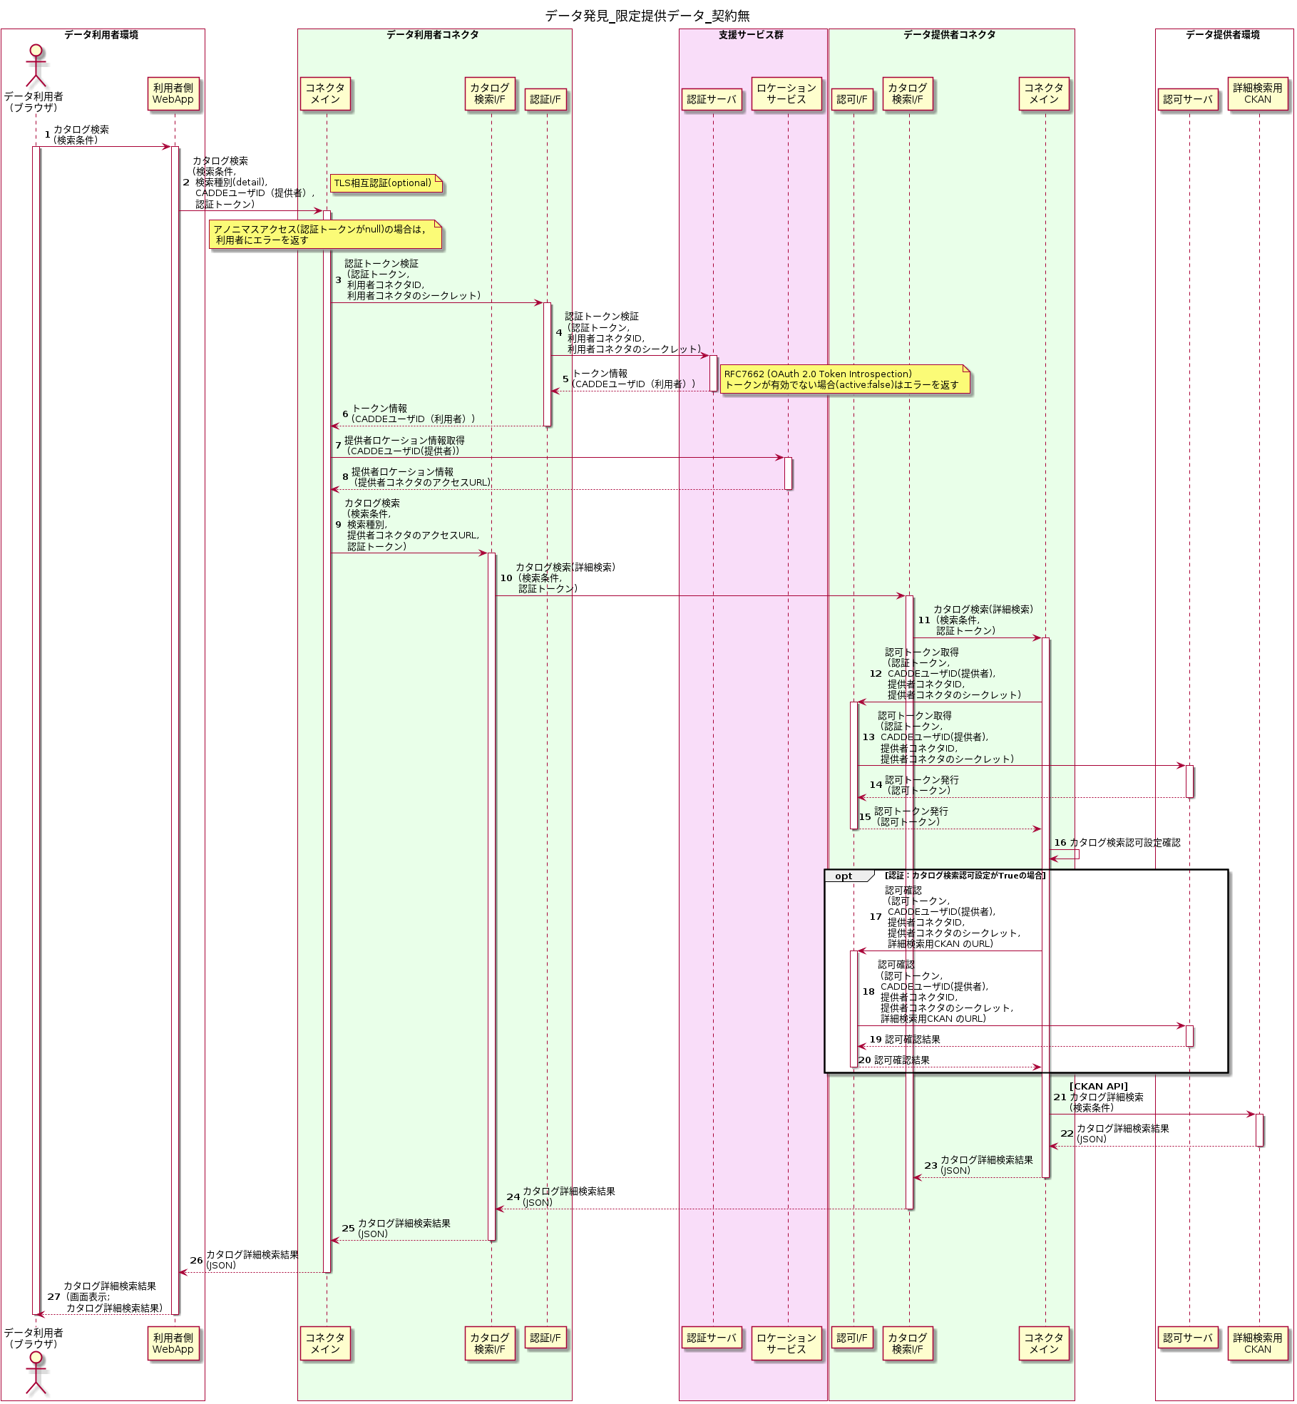

図16 データ発見 限定提供データ（契約無）

1. データ利用者は、利用者側WebAppよりカタログ詳細検索を行う。
2. 利用者側WebAppは、利用者コネクタに、データ利用者によって指定された検索条件、契約種別、CADDEユーザID（提供者）、認証トークンを送信し、カタログ検索を行う。  
   詳細検索の場合は、検索種別に“detail”を設定する。横断検索時と同様、利用者側WebAppと利用者コネクタの間に適切な信頼関係を構築できない場合は、TLS相互認証を実施する。利用者コネクタのサーバ証明書が信頼できない場合や、証明書に記載のID情報が信頼できない場合は、アクセスを拒否してエラーを返す。なお、認証トークンは事前にデータ利用者と利用者側WebAppの間で有効なトークンを外部IdP認証サーバ（以降、外部IdPサーバと称す）から取得しておくことが想定される。認証トークンの取得シーケンスは4.2.1認証トークン取得を参照すること。本シーケンスでは認証トークンを取得し、認証を行う場合を示す。
3. 利用者コネクタのコネクタメイン（以降、利用者メインと称す）は、利用者側認証I/Fに、認証トークン、利用者コネクタID、利用者コネクタのシークレットを送信し、認証トークン検証を行う。
4. 利用者側認証I/Fは、認証サーバに、認証トークン、利用者コネクタID、利用者コネクタのシークレットを送信し、認証トークン検証を行う。
5. 認証サーバは、トークンの有効性を確認できた場合、CADDEユーザID（利用者）を送信する。トークンの有効性を確認できない場合、エラーを返却する。
6. 利用者側認証I/Fは、CADDEユーザID（利用者）を送信する。  
   なお、認証I/F呼び出し時にエラーが返却された場合は、利用者メインにエラーを返す。
7. 利用者メインは、ロケーションサービスにCADDEユーザID（提供者）を送信し、カタログ検索を依頼する提供者のロケーション情報を取得する。
8. ロケーションサービスは利用者メインに提供者のロケーション情報（提供者コネクタのアクセスURL）を返却する。
9. 利用者メインは、利用者コネクタのカタログ検索I/F（利用者側カタログ検索I/F）に、データ利用者から指定された検索条件、検索種別、提供者コネクタのアクセスURL、認証トークンを送信し、提供者コネクタへのカタログ検索を行う。
10. 利用者側カタログ検索I/Fは、提供者コネクタのカタログ検索I/F（以降、提供者側カタログ検索I/Fと称す）に、データ利用者から指定された検索条件、認証トークンを送信し、カタログ検索（詳細検索）を行う。
11. 提供者側カタログ検索I/Fは、提供者コネクタのコネクタメイン（以降、提供者メインと称す）に、データ利用者から指定された検索条件、認証トークンを送信し、カタログ検索（詳細検索）を行う。
12. 提供者メインは、提供者コネクタの認可I/F（以降、提供者側認可I/Fと称す）に、認証トークン、CADDEユーザID（提供者）、提供者コネクタID、提供者コネクタのシークレットを送信し、認可トークン取得を行う。
13. 提供者側認可I/Fは、認可サーバに、認証トークン、CADDEユーザID（提供者）、提供者コネクタID、提供者コネクタのシークレットを送信し、認可トークン取得を行う。
14. 認可サーバは、認証トークンが有効であった場合、認可トークンを送信する。トークンが無効であった場合、エラーを返却する。
15. 提供者側認可I/Fは、認可トークン、CADDEユーザID（利用者）を送信する。  
    なお、エラーが返却された場合は、利用者メインにエラーを返す。
16. カタログ検索の認可確認を行う。認可確認はカタログ検索認可設定がTrueの場合に行う。本シーケンスではカタログ検索認可設定がTrueの場合を示す。
17. 提供者メインは、提供者側認可I/Fに認可トークン、CADDEユーザID（提供者）、提供者コネクタID、提供者コネクタIDのシークレット、詳細検索用CKAN のURLを送信し、認可確認を行う。
18. 提供者側認可I/Fは、認可サーバに認可トークン、CADDEユーザID（提供者）、提供者コネクタID、提供者コネクタIDのシークレット、詳細検索用CKAN のURLを送信し、認可確認を行う。
19. 認可サーバは、認可の有効性を確認できた場合、認可確認結果を送信する。認可の有効性を確認できない場合、エラーを返却する。
20. 提供者側認可I/Fは、認可確認結果を送信する。
21. 提供者メインは、詳細検索用CKANに、検索条件を送信し、カタログ詳細検索を行う。
22. 詳細検索用CKANは、利用者コネクタから指定された検索条件に基づいて詳細検索を実行し、結果をCKAN APIのレスポンス（JSONデータ）として提供者メインへ送信する。
23. 提供者メインは、カタログ詳細検索結果を提供者側カタログ検索I/Fへ送信する。
24. 提供者側カタログ検索I/Fは、カタログ詳細検索結果を利用者側カタログ検索I/Fへ送信する。
25. 利用者側カタログ検索I/Fは、カタログ詳細検索結果を利用者メインへ送信する。
26. 利用者メインは、カタログ詳細検索結果を利用者側WebAppへ送信する。
27. 利用者側WebAppは、カタログ詳細検索結果をデータ利用者へ提示する。検索結果には、リソースを特定するためのリソースURLや、リソースの提供手段を特定するための識別子（リソース提供手段識別子）、リソース提供者を特定するための識別子（CADDEユーザID（提供者））に加えて、通常の横断検索では得られない詳細検索結果が含まれる。

## 限定提供データ（契約有）

限定提供データ（契約有）のデータ発見に関するサンプル情報検索のシーケンスを図17に示す。

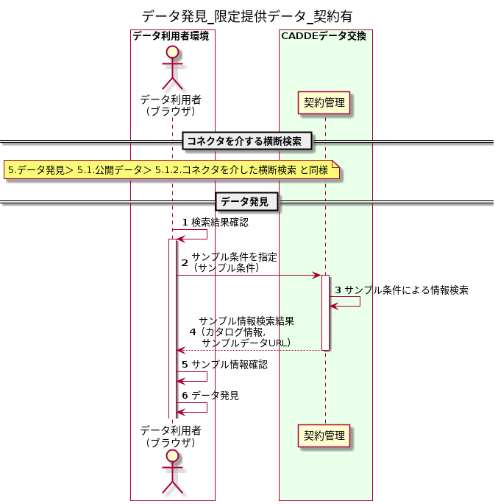

図17 データ発見 限定提供データ（契約有）

限定提供データ（契約有）では、まず公開データに対するコネクタを介する横断検索を実施するが、このシーケンスは、図17に示すシーケンスと同様のため、記載を省略する。

1. データ利用者は、横断検索結果を確認する。
2. データ利用者が、契約管理サービスに所望するデータが存在すると認識したとする。データ利用者は、契約管理サービスに、サンプル条件を指定して、情報を検索する。
3. 契約管理サービスで、サンプル条件による情報検索が処理される。
4. 契約管理サービスは、情報検索結果として、カタログ情報、サンプルデータURLをデータ利用者に送信する。
5. データ利用者は、送信されたサンプル情報確認する。
6. データ利用者の所望するデータであれば、以後そのデータに対する契約交渉を実施する。

## 連携データ

カタログ検索にて連携されるデータを記載する。

### データ利用者（WebApp）から利用者コネクタ

データ利用者（WebApp）が保持している利用者コネクタ使用時の連携データを以下に示す。

表4.5.1 データ利用者（WebApp）が保持している利用者コネクタ使用時の連携データ

| # | 連携データ | 説明 | 取得元 | 備考 |
| --- | --- | --- | --- | --- |
|  | 検索条件 | CKAN検索条件クエリ | リクエストパラメータ | CKAN APIに準拠すること |
|  | 検索種別 | 横断検索、詳細検索を指定する値 | リクエストパラメータ | 横断検索：meta  詳細検索：detail |
|  | CADDEユーザID（提供者） | カタログ提供している提供者を一意に識別するためのID | リクエストパラメータ | 提供者コネクタを利用しない場合は不要 |
|  | 認証トークン | データ利用者の提供サービスが外部IdPまたはCADDE内IdPによって認証した際に返却されるトークン | リクエストパラメータ | － |

### 利用者コネクタから認証サーバ

利用者コネクタが認証サーバへ連携するデータを以下に示す。

表4.5.2 利用者コネクタから認証サーバへの連携データ

| # | 連携データ | 説明 | 取得元 | 備考 |
| --- | --- | --- | --- | --- |
|  | 認証サーバURL | 認証サーバにアクセスするためのURL | authentication.json | － |
|  | 利用者コネクタID | 利用者コネクタが分野間データ連携基盤にアクセス可能か判定するID | レスポンス | － |
|  | 利用者コネクタシークレット | 利用者コネクタが分野間データ連携基盤にアクセス可能か判定するシークレット情報 | connector.json | － |

### 利用者コネクタからロケーションサービス

利用者コネクタがロケーションサービスへ連携するデータを以下に示す。

表4.5.3認可利用者コネクタからロケーションサービスへの連携データ

| # | 連携データ | 説明 | 取得元 | 備考 |
| --- | --- | --- | --- | --- |
|  | CADDEユーザID（提供者） | データ提供者を一意に識別するためのID | リクエストパラメータ | － |

### ロケーションサービスから利用者コネクタ

ロケーションサービスが認可サーバへ連携するデータを以下に示す。

表4.5.4ロケーションサービスから利用者コネクタへの連携データ

| # | 連携データ | 説明 | 取得元 | 備考 |
| --- | --- | --- | --- | --- |
|  | 提供者コネクタのアクセスURL | データ提供者環境に配置する提供者コネクタのアクセスURL | レスポンス | － |

### 認証サーバから利用者コネクタ

認証サーバが利用者コネクタへ連携するデータを以下に示す。

表4.5.5 認証サーバから利用者コネクタへの連携データ

| # | 連携データ | 説明 | 取得元 | 備考 |
| --- | --- | --- | --- | --- |
|  | CADDEユーザID（利用者） | 利用者が提供者コネクタにアクセス可能か判定するID | レスポンス | － |

### 利用者コネクタから提供者コネクタ

利用者コネクタが提供者コネクタへ連携するデータを以下に示す。

表4.5.6 利用者コネクタから提供者コネクタへの連携データ

| # | 連携データ | 説明 | 取得元 | 備考 |
| --- | --- | --- | --- | --- |
|  | 検索条件 | CKAN検索条件クエリ | リクエストパラメータ | CKAN APIに準拠すること |
|  | 認証トークン | データ利用者コネクタが認証機能に対して認証する際に使用するトークン | リクエストパラメータ | － |

### 提供者コネクタから認可サーバ

提供者コネクタが認可サーバへ連携するデータを以下に示す。

表4.5.7 提供者コネクタから認可サーバへの連携データ

| # | 連携データ | 説明 | 取得元 | 備考 |
| --- | --- | --- | --- | --- |
|  | 認証トークン | データ利用者コネクタが認証機能に対して認証する際に使用するトークン | リクエストパラメータ | － |
|  | CADDEユーザID（提供者） | データ提供者を一意に識別するためのID | connector.json | － |
|  | 提供者コネクタID | 提供者コネクタが分野間データ連携基盤にアクセス可能か判定するID | connector.json | － |
|  | 提供者コネクタシークレット | 提供者コネクタが分野間データ連携基盤にアクセス可能か判定するシークレット情報 | connector.json | － |
|  | 詳細検索用CKAN のURL | 提供者コネクタが分野間データ連携基盤にアクセス可能か判定するURL | provider_ckan.json | － |

### 認可サーバから提供者コネクタ

認可サーバが提供者コネクタへ連携するデータを以下に示す。

表4.5.8 認可サーバから提供者コネクタへの連携データ

| # | 連携データ | 説明 | 取得元 | 備考 |
| --- | --- | --- | --- | --- |
|  | 認可トークン | データ提供者コネクタが認可機能に対して認可確認する際に使用するトークン | レスポンス | － |
|  | CADDEユーザID（利用者） | 利用者が提供者コネクタにアクセス可能か判定するID | レスポンス | － |

### 横断/詳細検索結果としてカタログから取得する情報

データ利用者（WebApp）がカタログ検索時に取得するデータを以下に示す。

表4.5.9 カタログ検索で取得するデータ

| # | 連携データ | 説明 | 取得元 | 備考 |
| --- | --- | --- | --- | --- |
|  | 検索結果 | 検索条件に該当するカタログ検索の結果 | レスポンス | レスポンスデータの仕様についてはCKAN側の仕様となる |

# 利用契約

利用契約に関する処理シーケンスを図18に示す。

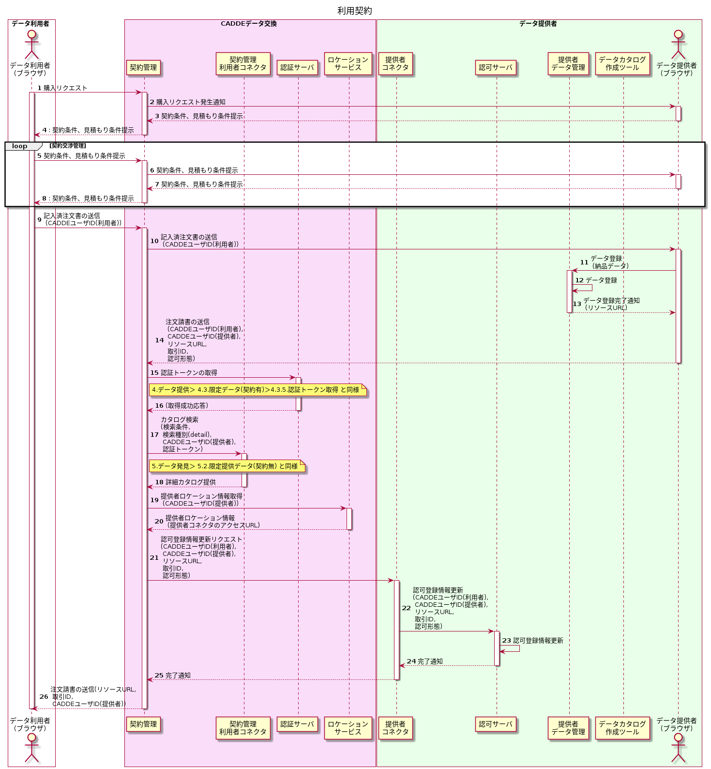

図18 利用契約

1. データ利用者は、所望のデータに、契約管理サービスに購入リクエストを発行する。
2. 契約管理サービスは、対象データを管理するデータ提供者に購入リクエストが発生したことを通知する。
3. データ提供者は、契約管理サービスを介して、契約条件、見積もり条件を提示する。
4. 契約管理サービスは、データ提供者による契約条件、見積もり条件をデータ利用者に通知する。
5. 4.を受け、データ利用者とデータ提供者の間で契約交渉が発生する場合、5.から8.を繰り返す。（特に交渉が発生しない場合は9.に進む）  
   データ利用者は、契約管理サービスを介して、契約条件、見積もり条件を返信する。
6. 契約管理サービスは、データ利用者による契約条件、見積もり条件をデータ提供者に通知する。
7. データ提供者は、契約管理サービスを介して、契約条件、見積もり条件を提示する。
8. 契約管理サービスは、データ提供者による契約条件、見積もり条件をデータ利用者に通知する。
9. 契約交渉がまとまった場合、契約管理サービスを介して記入済送信書をデータ提供者に送信する。
10. 契約管理サービスは、データ利用者による記入済注文書をデータ提供者に送信する。
11. データ提供者は、注文書に従い、データ管理システムに契約内容を満たすデータ（以降、納品データと称す）を登録する。
12. データ管理システムに納品データが設置され、納品データのリソースURL（以降、リソースURLと称す）が発生する。
13. データ管理システムは、リソースURLをデータ提供者に通知する。
14. データ提供者は、リソースURLを詳細カタログに登録するために、データカタログ作成ツールを用いてデータカタログ編集を行う。  
    なお、データカタログ編集の処理シーケンスは、4.3.2データカタログ編集（詳細検索）と同等であるため、記載を省略する。
15. データカタログ作成ツールが、更新完了をデータ提供者に通知する。
16. データ提供者は、契約管理サービスを介して、注文請書をデータ利用者に送信する。この際、CADDEユーザID（利用者）、CADDEユーザID（提供者）、リソースURL、取引ID、認可形態をパラメータとする。
17. 契約管理サービスは、外部IdP認証サーバ（以降、外部IdPサーバと称す）に認証トークンの取得を行う。  
    なお、後続の認証トークン取得に関する処理シーケンスは3.3.5認証トークン取得（契約管理サービス）と同等であるため、記載を省略する。
18. 外部IdPサーバは、契約管理サービスに認証トークンを返信する。
19. 契約管理サービスは、ロケーションサービスにCADDEユーザID（提供者）を送信し、データ取得を依頼する提供者のロケーション情報を取得する。
20. ロケーションサービスは契約管理コネクタに提供者のロケーション情報（提供者コネクタのアクセスURL）を返却する。
21. 契約管理サービスは、提供者のロケーション情報を元に提供者コネクタを特定し、CADDEユーザID（利用者）、CADDEユーザID（提供者）、リソースURL 、取引ID、認可形態を送付して、認可登録情報の更新をリクエストする。
22. 提供者コネクタは、認可サーバにCADDEユーザID（利用者）、CADDEユーザID（提供者）、リソースURL 、取引ID、認可形態を送付し、認可登録情報の更新をリクエストする。
23. 認可サーバは認可情報を更新する。
24. 認可サーバは、提供者コネクタに認可情報更新完了を通知する。
25. 提供者コネクタは、契約管理サービスに認可情報更新完了を通知する。
26. 契約管理サービスは、データ利用者に、リソースURL、取引ID、CADDEユーザID（提供者）を含む注文請書を送信する。

## 連携データ

利用契約にて連携されるデータを記載する。

### 契約管理サービスからロケーションサービス

認可サーバがロケーションサービスへ連携するデータを以下に示す。

表5.1.1認可サーバからロケーションサービスへの連携データ

| # | 連携データ | 説明 | 取得元 | 備考 |
| --- | --- | --- | --- | --- |
|  | CADDEユーザID（提供者） | データ提供者を一意に識別するためのID | リクエストパラメータ | － |

### ロケーションサービスから契約管理サービス

ロケーションサービスが認可サーバへ連携するデータを以下に示す。

表5.1.2ロケーションサービスから認可サーバへの連携データ

| # | 連携データ | 説明 | 取得元 | 備考 |
| --- | --- | --- | --- | --- |
|  | 提供者コネクタのアクセスURL | 提供者コネクタにアクセスするためのURL | レスポンス | － |

### 契約管理サービスから提供者コネクタ

認可サーバが提供者コネクタへ連携するデータを以下に示す。

表5.1.3認可サーバから認可サーバへの連携データ

| # | 連携データ | 説明 | 取得元 | 備考 |
| --- | --- | --- | --- | --- |
|  | 契約管理サービスURL | 契約管理サービスにアクセスするためのURL | リクエストパラメータ | － |
|  | CADDEユーザID（提供者） | データ提供者を一意に識別するためのID | リクエストパラメータ | － |
|  | CADDEユーザID（利用者） | データ利用者を一意に識別するためのID | リクエストパラメータ | － |
|  | リソースURL | データ提供者が提供するデータ（リソース）のURL | リクエストパラメータ | 認可を必要とする限定データの場合   * 文字長は255文字以内   使用可能文字は半角英数、ハイフン、アンダーバーのみ |
|  | 取引ID | 契約管理で管理している取引ID | リクエストパラメータ | － |
|  | 契約形態 | 契約のタイプ（期間を指定しての契約か、データを取得できる回数を指定しての契約か、など）を示す。現在未使用 | リクエストパラメータ | － |

### 提供者コネクタから認可サーバ

提供者コネクタが認可サーバへ連携するデータを以下に示す。

表5.1.4認可サーバから認可サーバへの連携データ

| # | 連携データ | 説明 | 取得元 | 備考 |
| --- | --- | --- | --- | --- |
|  | 契約管理サービスURL | 契約管理サービスにアクセスするためのURL | リクエストパラメータ | － |
|  | CADDEユーザID（提供者） | データ提供者を一意に識別するためのID | リクエストパラメータ | － |
|  | CADDEユーザID（利用者） | データ利用者を一意に識別するためのID | リクエストパラメータ | － |
|  | リソースURL | データ提供者が提供するデータ（リソース）のURL | リクエストパラメータ | 認可を必要とする限定データの場合   * 文字長は255文字以内   使用可能文字は半角英数、ハイフン、アンダーバーのみ |
|  | 取引ID | 契約管理で管理している取引ID | リクエストパラメータ | － |
|  | 契約形態 | 契約のタイプ（期間を指定しての契約か、データを取得できる回数を指定しての契約か、など）を示す | リクエストパラメータ | － |

# データ取得・連携

データ取得に関して、以下の3つの処理シーケンスを順に示す。

* 公開データ
* 限定提供データ（契約無）
* 限定提供データ（契約有）

上記各々に、NGSIパターン、CADDEパターンを利用した場合の処理シーケンスも含む。

## 公開データ

### データ取得（NGSIパターン）

NGSIリクエストを利用した公開データのデータ取得の処理シーケンスを図19に示す。

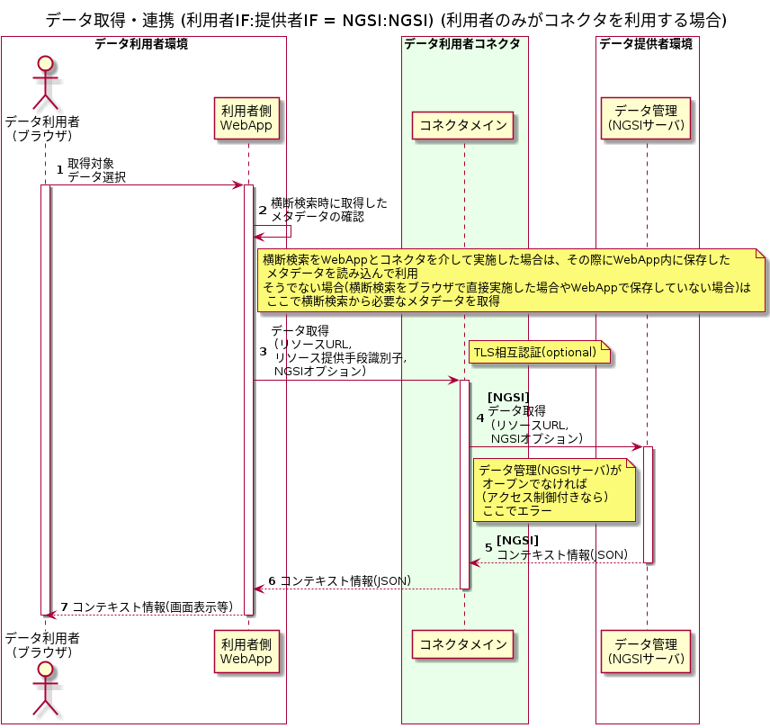

図19 データ取得 公開データ データ取得（NGSIパターン）

1. データ利用者がwebブラウザを用いて利用者側WebAppにアクセスし、ブラウザ上に表示された横断検索結果をクリックするなどして、取得を希望するデータ（リソース）を指定する。
2. 利用者側WebAppは、データ利用者によって指定されたデータ（リソース）のメタデータを確認する。メタデータには、取得対象データのURL（リソースURL）とその提供手段（リソース提供手段識別子）、CADDEユーザID（提供者）、契約確認要否、NGSIオプションを含む。これらのメタデータはデータ利用者から取得する他、WebAppが横断検索時に取得しておく等の実装が考えられる。本シーケンスでは認証トークンを取得し、ユーザ認証を行う場合を示す。また、NGSIオプションについてNGSIサーバから取得したい情報に合わせて事前に設定すること。
3. 利用者側WebAppが利用者コネクタに、リソースURL、リソース提供手段識別子、NGSIオプションを送信し、データ取得を行う。

本シーケンスではCADDE API v1のentity取得APIを用いた場合を示す。利用者コネクタへ渡すアノニマスアクセス（利用者を指定しないアクセス）を行う場合は、認証トークンにnullを設定する。

利用者側WebAppと利用者コネクタの間に適切な信頼関係を構築できない場合は、TLS相互認証を実施する。利用者コネクタのサーバ証明書が信頼できない場合や、証明書に記載のID情報が信頼できない場合は、アクセスを拒否してエラーを返す。

1. 利用者メインは、提供者側のデータ管理（NGSIサーバ）に、リソースURL、NGSIオプションを送信し、データ取得を行う。なお、本処理までに発生する判断ロジックは以下となる。
   1. CADDEユーザID（提供者）が設定されていないことを把握する。
   2. 利用者メインは、提供者コネクタへの接続を断念し、代わりに、自身のデータ提供I/Fを用いて、データ提供者側リソース（データ管理）への直接接続を試みる。データ提供I/Fはリソース提供手段の識別子に基づいて選択する。なお、本シーケンスではリソース提供手段としてNGSIが指定された結果として、データ交換I/F（NGSIクライアント）を選択した場合を示す。
   3. 利用者メインは、データ提供I/F（NGSIクライアント）に、リソースURL、NGSIオプションを送信する。
   4. 利用者メインのデータ提供I/F（NGSIクライアント）は、リソースURLに、データ取得を送信する。本シーケンスではNGSI v2のentity取得APIを用いたした場合を示す。データ管理（NGSIサーバ）の実装によってはここでTLSサーバ認証も実施され、サーバ認証が正しく行えない場合には利用者コネクタ側でエラーを返す。
2. 提供者側のデータ管理（NGSIサーバ）はされたデータ（コンテキスト情報を表現したJSONデータ）を送信する。取得対象のデータ（リソース）がオープンでない、すなわちアクセス制御付きのリソースであった場合には、ここで利用者コネクタに、エラー（Authorization Required等）が返されることが想定される。その場合、利用者コネクタは利用者側WebAppに、同様のエラーを返す。
3. 利用者メインは利用者側WebAppに、コンテキスト情報を送信する。
4. 利用者側WebAppはデータ利用者に、取得されたコンテキスト情報を表示する。

### データ取得（CADDEパターン）

CADDEリクエストを利用した公開データのデータ取得の処理シーケンスを図20に示す。

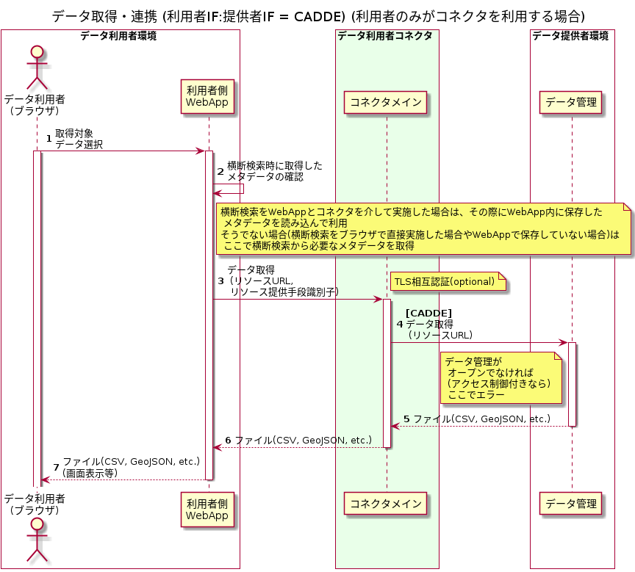

図20 データ取得 公開データ データ取得（CADDEパターン）

1. データ利用者がwebブラウザを用いて利用者側WebAppにアクセスし、ブラウザ上に表示された横断検索結果をクリックするなどして、取得を希望するデータ（リソース）を指定する。
2. 利用者側WebAppは、データ利用者によって指定されたデータ（リソース）のメタデータを確認する。メタデータには、取得対象データのURL（リソースURL）とその提供手段（リソース提供手段識別子）、CADDEユーザID（提供者）、契約確認要否を含む。これらのメタデータはデータ利用者から取得する他、WebAppが横断検索時に取得しておく等の実装が考えられる。
3. 利用者側WebAppが利用者コネクタに、リソースURL、リソース提供手段識別子を送信し、データ取得を行う。

利用者側WebAppと利用者コネクタの間に適切な信頼関係を構築できない場合は、TLS相互認証を実施する。利用者コネクタのサーバ証明書が信頼できない場合や、証明書に記載のID情報が信頼できない場合は、アクセスを拒否してエラーを返す。

1. 利用者メインは、提供者側のデータ管理（FTPサーバ）に、リソースURL、NGSIオプションを送信し、データ取得を行う。なお、本処理までに発生する判断ロジックは以下となる。
   1. CADDEユーザID（提供者）が設定されていないことを把握する。
   2. 利用者メインは、提供者コネクタへの接続を断念し、代わりに、自身のデータ提供I/Fを用いて、データ提供者側リソース（データ管理）への直接接続を試みる。データ提供I/Fはリソース提供手段の識別子に基づいて選択する。なお、本シーケンスではリソース提供手段としてFTPが指定された結果として、データ提供I/F（FTPクライアント）を選択した場合を示す。
   3. 利用者メインは、データ提供I/F（FTPクライアント）に、リソースURLを送信する。
   4. 利用者メインのデータ提供I/F（FTPクライアント）は、リソースURLに、データ取得を送信する。本シーケンスではFTPによるファイル取得を用いたした場合を示す。データ管理（FTPサーバ）の実装によってはここでサーバ認証も実施され、サーバ認証が正しく行えない場合には利用者コネクタ側でエラーを返す。
2. 提供者側のデータ管理（FTPサーバ）はされたファイルを送信する。取得対象のデータ（リソース）がオープンでない、すなわちアクセス制御付きのリソースであった場合には、ここで利用者コネクタに、エラー（Authorization Required等）が返されることが想定される。その場合、利用者コネクタは利用者側WebAppに、同様のエラーを返す。
3. 利用者メインは、利用者側WebAppに、ファイルを送信する。
4. 利用者側WebAppはデータ利用者に、取得されたファイルを表示する。

### 問合せ

限定提供データ（契約無）のデータ取得に関する問い合わせの処理シーケンスを図21に示す。

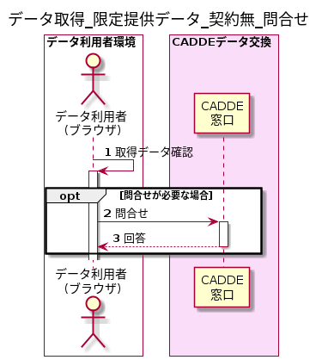

図21 データ取得 限定提供データ（契約無） 問合せ

なお、本項はNGSIパターンおよびCADDEパターンによるデータ取得の結果に対し、何らかの問題が発生した場合の業務フローをシーケンスとしたものであり、データ取得に問題が発生していない場合は不要となる。

1. データ利用者が、取得データ確認を確認する。
2. 取得データ確認の結果、何らかの問題が発生した場合は、CADDE窓口に問合せを行う。
3. CADDE窓口は問合せ回答をデータ利用者に返信する。

## 限定提供データ（契約無）

限定提供データ（契約無）のデータ取得は、利用者と提供者の双方がコネクタを利用する場合を想定する。

### 認証トークン取得

本項は4.2.1認証トークン取得と同等であるため記載を省略する。

なお、本項はNGSIパターンおよびCADDEパターンによるデータ取得前に共通して発生する処理シーケンスとなる。

### データ取得（NGSIパターン）

NGSIリクエストを利用した限定提供データ（契約無）のデータ取得の処理シーケンスを図22に示す。

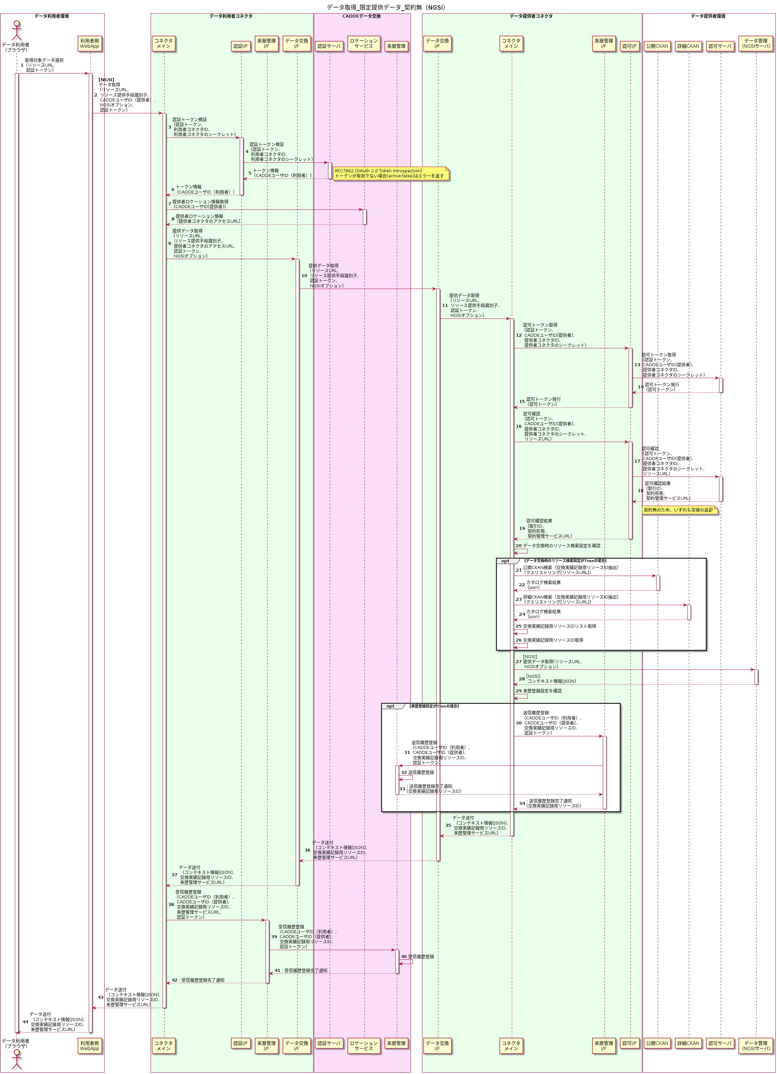

図22 データ取得 限定提供データ データ取得（NGSIパターン）

1. データ利用者は、利用者側WebAppを介し、取得したいデータのデータ選択を行う。
2. 利用者側WebAppは、利用者コネクタに、リソースURL、リソース提供手段識別子、 NGSIオプション、認証トークン、を送信し、データ取得を行う。
3. 利用者コネクタのコネクタメイン（以降、利用者メインと称す）は、利用者側認証I/Fに、認証トークン、利用者コネクタID、利用者コネクタのシークレットを送信し、認証トークン検証を行う。
4. 利用者側認証I/Fは、認証サーバに、認証トークン、利用者コネクタID、利用者コネクタのシークレットを送信し、認証トークン検証を行う。
5. 認証サーバは、トークンの有効性を確認できた場合、CADDEユーザID（利用者）を送信する。トークンの有効性を確認できない場合、エラーを返却する。
6. 利用者側認証I/Fは、CADDEユーザID（利用者）を送信する。

なお、利用者側認証I/F呼び出し時の利用者コネクタIDと認証サーバから送信されたアクセストークン内の利用者コネクタIDを比較し、同一でない場合、もしくは、エラーが返却された場合は、利用者メインにエラーを返す。

1. 利用者メインは、ロケーションサービスにCADDEユーザID（提供者）を送信し、データ取得を依頼する提供者のロケーション情報を取得する。
2. ロケーションサービスは利用者メインに提供者のロケーション情報（提供者データ交換コネクタURL）を返却する。
3. 利用者メインは、利用者コネクタのデータ交換I/F（以降、利用者側データ交換I/Fと称す）に、リソースURL、リソース提供手段識別子、提供者データ交換コネクタURL、 NGSIオプション、認証トークンを送信し、データ取得を行う。
4. 利用者側データ交換I/Fは、提供者コネクタのデータ交換I/F（以降、提供者側データ交換I/Fと称す）に、リソースURL、リソース提供手段識別子、 NGSIオプション、認証トークンを送信し、データ取得を行う。
5. 提供者側データ交換I/Fは、提供者コネクタのコネクタメイン（以降、提供者メインと称す）に、リソースURL、リソース提供手段識別子、 NGSIオプション、認証トークンを送信し、データ取得を行う。
6. 提供者メインは、提供者コネクタの認可I/F（以降、提供者側認可I/Fと称す）に、認証トークン、CADDEユーザID（提供者）、提供者コネクタID、提供者コネクタのシークレットを送信し、認可トークン取得を行う。
7. 提供者側認可I/Fは、認可サーバに、認証トークン、CADDEユーザID（提供者）、提供者コネクタID、提供者コネクタのシークレットを送信し、認可トークン取得を行う。
8. 認可サーバは、認証トークンが有効であった場合、認可トークンを送信する。トークンが無効であった場合、エラーを返却する。
9. 提供者側認可I/Fは、認可トークン、CADDEユーザID（利用者）を送信する。  
   なお、エラーが返却された場合は、提供者メインにエラーを返す。
10. 提供者メインは、提供者側認可I/Fに認可トークン、CADDEユーザID（提供者）、提供者コネクタID、提供者コネクタIDのシークレット、リソースURLを送信し、認可確認を行う。
11. 提供者側認可I/Fは、認可サーバに認可トークン、CADDEユーザID（提供者）、提供者コネクタID、提供者コネクタIDのシークレット、リソースURLを送信し、認可確認を行う。
12. 認可サーバは、認可の有効性を確認できた場合、取引ID、契約形態、契約管理サービスURLを送信する。認可の有効性を確認できない場合、エラーを返却する。なお、契約無の場合、取引ID、契約形態、契約管理サービスURLの返却値は空値となり、契約管理に関する処理は行わない。
13. 提供者側認可I/Fは、取引ID、契約形態、契約管理サービスURLを送信する。
14. 交換実績記録用リソースIDの特定を行う。特定はデータ交換時のリソース検索設定がTrueの場合に行う。本シーケンスではデータ交換時のリソース検索設定がTrueの場合を示す。
15. 公開CKANサーバにクエリストリングとしてリソースURLを送付し、公開CKAN検索を行う。
16. 公開CKANがカタログ検索結果を送信する。
17. 詳細CKANサーバにクエリストリングとしてリソースURLを送付し、詳細CKAN検索を行う。
18. 詳細CKANがカタログ検索結果を送信する。
19. 取得したカタログ検索結果から検索結果内の交換実績記録用リソースIDを抽出し、リストを作成する。
20. 交換実績記録用リソースIDのリストから交換実績記録用リソースIDを特定する。
21. 提供者メインは、データ管理サーバに、リソースURL、NGSIオプションを送信し、データ取得を行う。
22. データ管理サーバは、提供者メインにコンテキスト情報（JSON）を返信する。
23. 来歴管理サービスに送信履歴の登録を行う。登録は来歴登録設定がTrueの場合に行う。本シーケンスでは来歴登録設定がTrueの場合を示す。  
    提供者メインは、提供者コネクタの来歴管理I/F（以降、提供者側来歴管理I/Fと称す）に、CADDEユーザID（利用者）、CADDEユーザID（提供者）、交換実績記録用リソースID、認証トークンを送信し、送信履歴登録を行う。
24. 提供者側来歴管理I/Fは、来歴管理サービスに、CADDEユーザID（利用者）、CADDEユーザID（提供者）、交換実績記録用リソースID、認証トークンを送信し、送信履歴登録を行う。
25. 来歴管理サービスは、送信履歴登録を行う。
26. 来歴管理サービスは、提供者側来歴管理I/Fに交換実績記録用リソースIDを送付する。
27. 提供者側来歴管理I/Fは、提供者メインに交換実績記録用リソースIDを送付する。
28. 提供者メインは、提供者側データ交換I/Fにコンテキスト情報（JSON）、交換実績記録用リソースID、来歴管理サービスURLを返信する。
29. 提供者側データ交換I/Fは、利用者側データ交換I/Fにコンテキスト情報（JSON）、交換実績記録用リソースID、来歴管理サービスURLを返信する。
30. 利用者側データ交換I/Fは、利用者メインにコンテキスト情報（JSON）、交換実績記録用リソースID、来歴管理サービスURLを返信する。
31. 利用者メインは、利用者コネクタの来歴管理I/F（以降、利用者側来歴管理I/Fと称す）に、CADDEユーザID（利用者）、CADDEユーザID（提供者）、交換実績記録用リソースID、来歴管理サービスURL、認証トークンを送信し、受信履歴登録を行う。
32. 利用者側来歴管理I/Fは、取得した来歴管理サービスURLを用い、来歴管理サービスに、CADDEユーザID（利用者）、CADDEユーザID（提供者）、交換実績記録用リソースID、認証トークンを送信し、受信履歴登録を行う。
33. 来歴管理サービスは、受信履歴登録を行う。
34. 来歴管理サービスは、利用者側来歴管理I/Fに受信履歴登録完了を通知する。
35. 利用者側来歴管理I/Fは、利用者メインに受信履歴登録完了を通知する。
36. 利用者メインは、利用者側WebAppにコンテキスト情報（JSON）を返信する。
37. 利用者側WebAppは、データ利用者にコンテキスト情報（JSON）を返信する。データ利用者は、画面表示などで提供データを確認する。

**問合せ**

1. データ利用者が、取得データ確認を確認する。
2. 取得データ確認の結果、何らかの問題が発生した場合は、CADDE窓口に問合せを行う。
3. CADDE窓口は問合せ回答をデータ利用者に返信する。

### データ取得（CADDEパターン）

CADDEリクエストを利用した限定提供データ（契約無）のデータ取得の処理シーケンスを図23に示す。

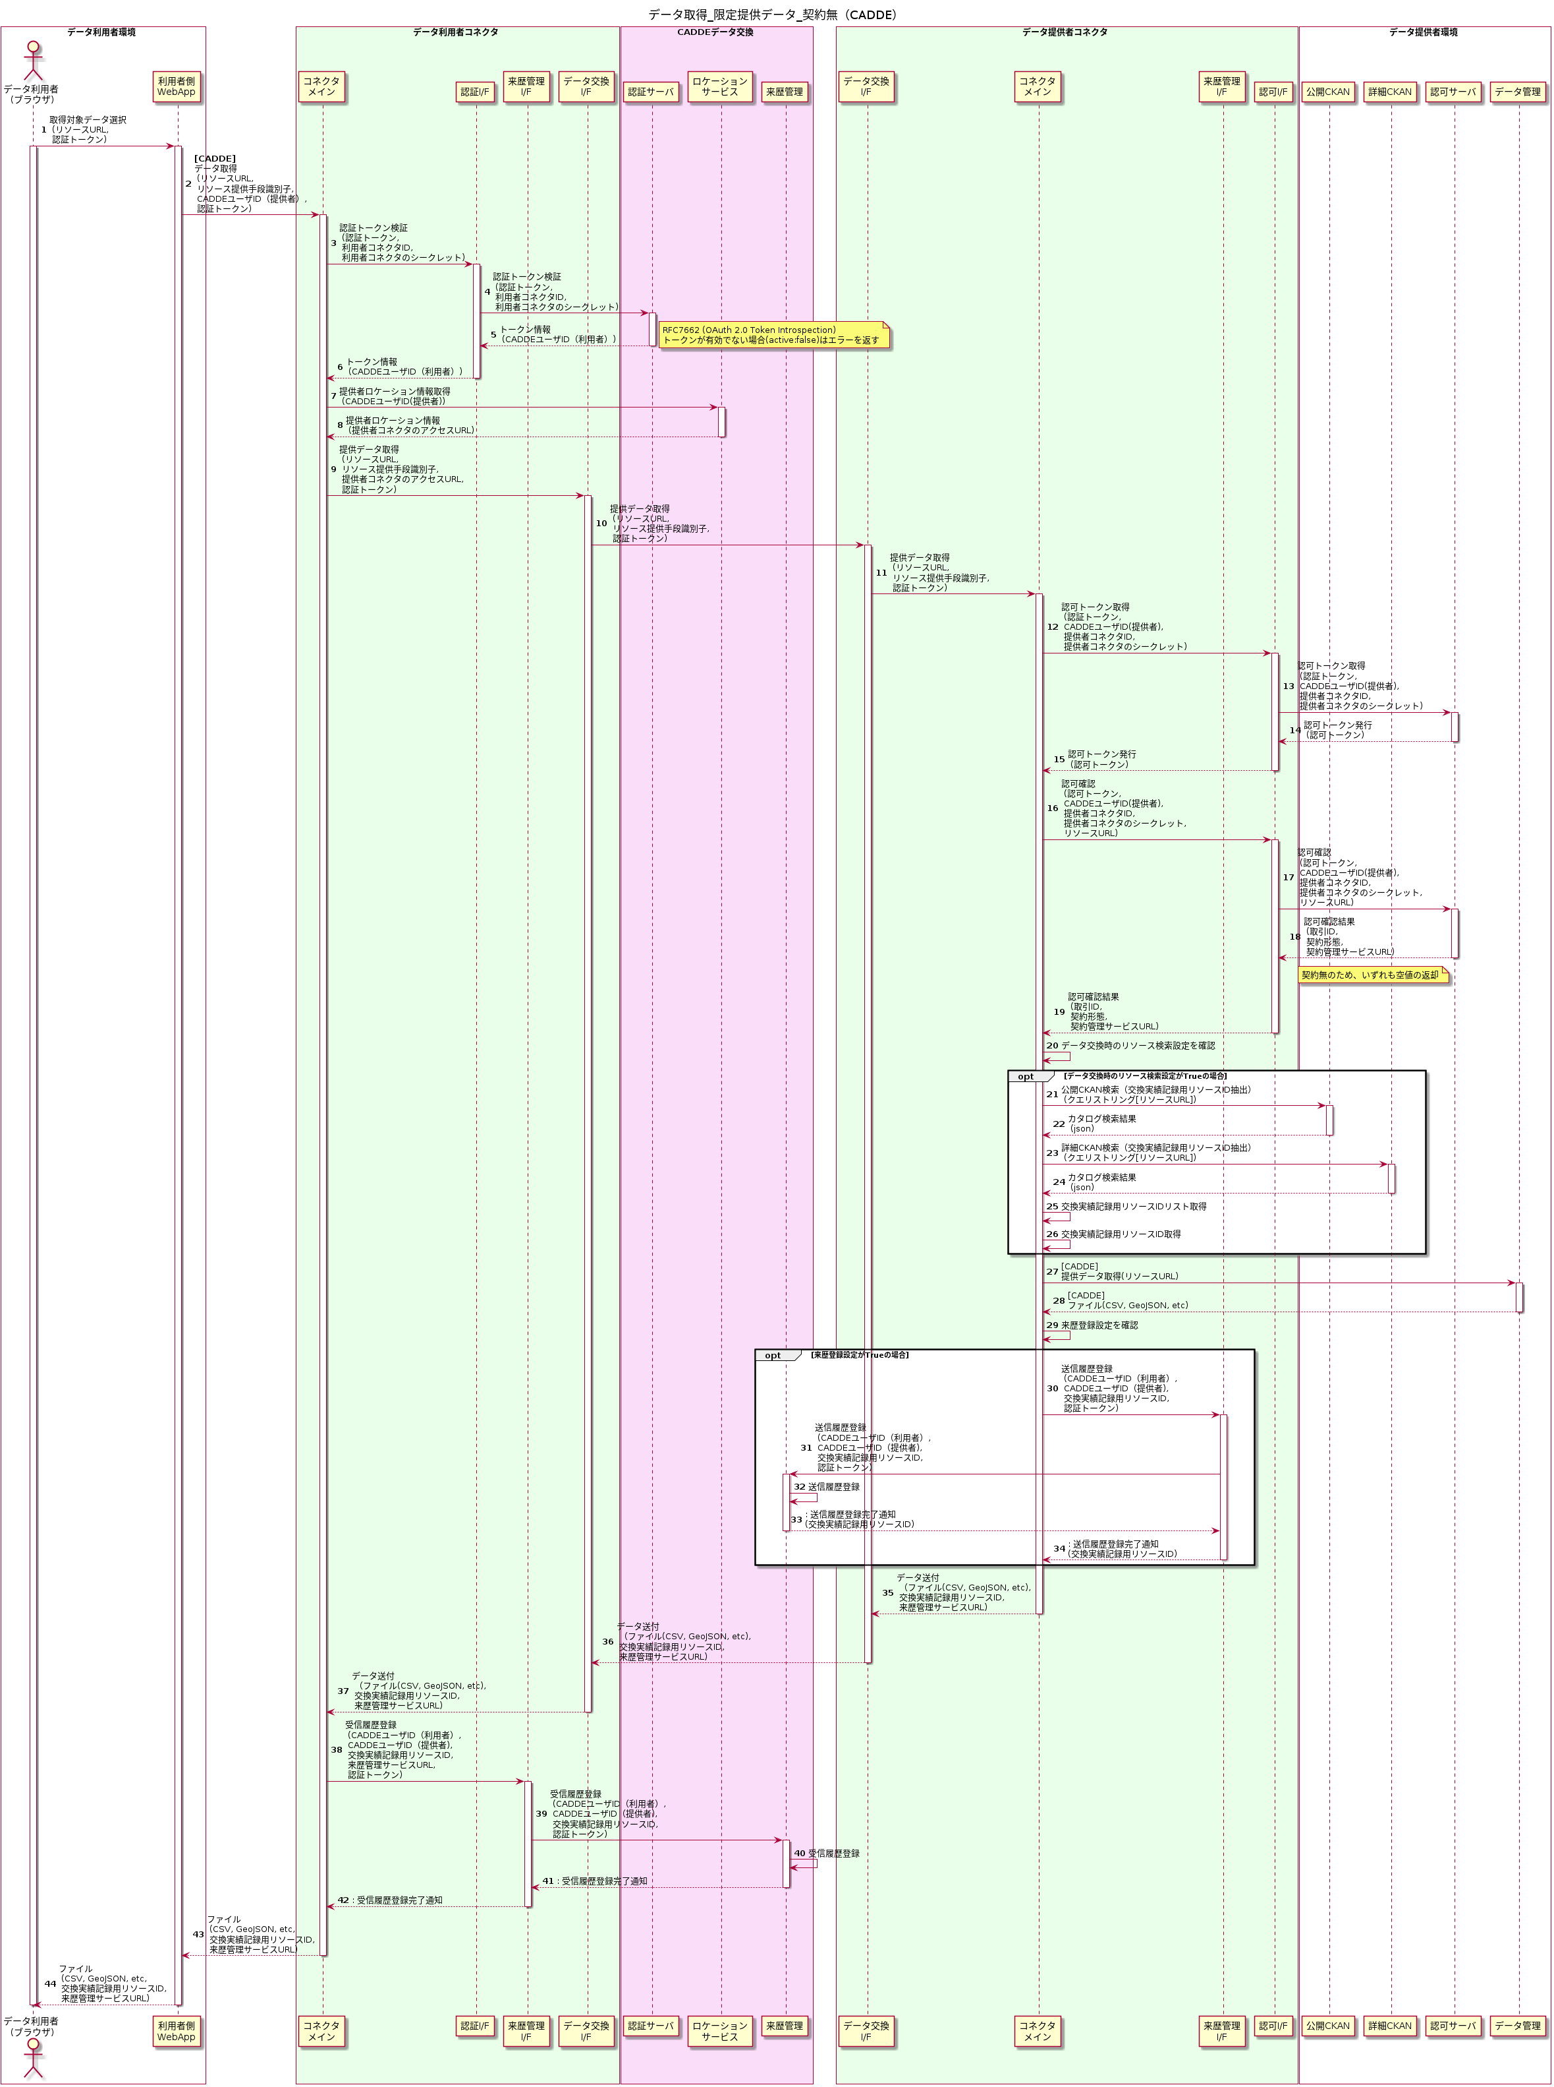

図23 データ取得 限定提供データ（契約無） データ取得（CADDEパターン）

1. データ利用者は、利用者側WebAppを介し、取得したいデータのデータ選択を行う。
2. 利用者側WebAppは、利用者コネクタに、リソースURL、リソース提供手段識別子、 NGSIオプション、認証トークン、を送信し、データ取得を行う。
3. 利用者コネクタのコネクタメイン（以降、利用者メインと称す）は、利用者側認証I/Fに、認証トークン、利用者コネクタID、利用者コネクタのシークレットを送信し、認証トークン検証を行う。
4. 利用者側認証I/Fは、認証サーバに、認証トークン、利用者コネクタID、利用者コネクタのシークレットを送信し、認証トークン検証を行う。
5. 認証サーバは、トークンの有効性を確認できた場合、CADDEユーザID（利用者）を送信する。トークンの有効性を確認できない場合、エラーを返却する。
6. 利用者側認証I/Fは、CADDEユーザID（利用者）を送信する。  
   なお、認証I/F呼び出し時の利用者コネクタIDと認証サーバから送信されたアクセストークン内の利用者コネクタIDを比較し、同一でない場合、もしくは、エラーが返却された場合は、利用者メインにエラーを返す。
7. 利用者メインは、ロケーションサービスにCADDEユーザID（提供者）を送信し、データ取得を依頼する提供者のロケーション情報を取得する。
8. ロケーションサービスは利用者メインに提供者のロケーション情報（提供者データ交換コネクタURL）を返却する。
9. 利用者メインは、利用者コネクタのデータ交換I/F（以降、利用者側データ交換I/Fと称す）に、リソースURL、リソース提供手段識別子、提供者データ交換コネクタURL、認証トークンを送信し、データ取得を行う。
10. 利用者側データ交換I/Fは、提供者コネクタのデータ交換I/F（以降、提供者側データ交換I/Fと称す）に、リソースURL、リソース提供手段識別子、認証トークンを送信し、データ取得を行う。
11. 提供者側データ交換I/Fは、提供者コネクタのコネクタメイン（以降、提供者メインと称す）に、リソースURL、リソース提供手段識別子、認証トークンを送信し、データ取得を行う。
12. 提供者メインは、提供者コネクタの認可I/F（以降、提供者側認可I/Fと称す）に、認証トークン、CADDEユーザID（提供者）、提供者コネクタID、提供者コネクタのシークレットを送信し、認可トークン取得を行う。
13. 提供者側認可I/Fは、認可サーバに、認証トークン、CADDEユーザID（提供者）、提供者コネクタID、提供者コネクタのシークレットを送信し、認可トークン取得を行う。
14. 認可サーバは、認証トークンが有効であった場合、認可トークンを送信する。トークンが無効であった場合、エラーを返却する。
15. 提供者側認可I/Fは、認可トークン、CADDEユーザID（利用者）を送信する。  
    なお、認可I/F呼び出し時の利用者コネクタIDと認可サーバから送信されたアクセストークン内の利用者コネクタIDを比較し、同一でない場合、もしくは、エラーが返却された場合は、提供者メインにエラーを返す。
16. 提供者メインは、提供者側認可I/Fに認可トークン、CADDEユーザID（提供者）、提供者コネクタID、提供者コネクタIDのシークレット、リソースURLを送信し、認可確認を行う。
17. 提供者側認可I/Fは、認可サーバに認可トークン、CADDEユーザID（提供者）、提供者コネクタID、提供者コネクタIDのシークレット、リソースURLを送信し、認可確認を行う。
18. 認可サーバは、認可の有効性を確認できた場合、取引ID、契約形態、契約管理サービスURLを送信する。認可の有効性を確認できない場合、エラーを返却する。なお、契約無の場合、取引ID、契約形態、契約管理サービスURLの返却値は空値となり、契約管理に関する処理は行わない。
19. 提供者側認可I/Fは、取引ID、契約形態、契約管理サービスURLを送信する。

なお、エラーが返却された場合は、提供者メインにエラーを返す。

1. 交換実績記録用リソースIDの特定を行う。取得にはデータ交換時のリソース検索設定を確認する。本シーケンスではデータ交換時のリソース検索設定がTrueの場合を示す。
2. 公開CKANサーバにクエリストリングとしてリソースURLを送付し、公開CKAN検索を行う。
3. 公開CKANがカタログ検索結果を送信する。
4. 詳細CKANサーバにクエリストリングとしてリソースURLを送付し、詳細CKAN検索を行う。
5. 詳細CKANがカタログ検索結果を送信する。
6. 取得したカタログ検索結果から検索結果内の交換実績記録用リソースIDを抽出し、リストを作成する。
7. 交換実績記録用リソースIDのリストから交換実績記録用リソースIDを特定する。
8. 提供者メインは、データ管理サーバに、リソースURLを送信し、データ取得を行う。
9. データ管理サーバは、データ提供者コネクタにファイル（CSV, GeoJSON, etc.）を返信する。
10. 来歴管理サービスに送信履歴の登録を行う。登録は来歴登録設定がTrueの場合に行う。本シーケンスでは来歴登録設定がTrueの場合を示す。  
    提供者メインは、提供者コネクタの来歴管理I/F（以降、提供者側来歴管理I/Fと称す）に、CADDEユーザID（利用者）、CADDEユーザID（提供者）、交換実績記録用リソースID、認証トークンを送信し、送信履歴登録を行う。
11. 提供者側来歴管理I/Fは、来歴管理サービスに、CADDEユーザID（利用者）、CADDEユーザID（提供者）、交換実績記録用リソースID、認証トークンを送信し、送信履歴登録を行う。
12. 来歴管理サービスは、送信履歴登録を行う。
13. 来歴管理サービスは、提供者側来歴管理I/Fに交換実績記録用リソースIDを送付する。
14. 提供者側来歴管理I/Fは、提供者メインに交換実績記録用リソースIDを送付する。
15. 提供者メインは、提供者側データ交換I/Fにファイル（CSV, GeoJSON, etc.）、交換実績記録用リソースID、来歴管理サービスURLを返信する。
16. 提供者側データ交換I/Fは、利用者側データ交換I/Fにファイル（CSV, GeoJSON, etc.）、交換実績記録用リソースID、来歴管理サービスURLを返信する。
17. 利用者側データ交換I/Fは、利用者メインにファイル（CSV, GeoJSON, etc.）、交換実績記録用リソースID、来歴管理サービスURLを返信する。
18. 利用者メインは、利用者コネクタの来歴管理I/F（以降、利用者側来歴管理I/Fと称す）に、CADDEユーザID（利用者）、CADDEユーザID（提供者）、交換実績記録用リソースID、来歴管理サービスURL、認証トークンを送信し、受信履歴登録を行う。
19. 利用者側来歴管理I/Fは、取得した来歴管理サービスURLを用い、来歴管理サービスに、CADDEユーザID（利用者）、CADDEユーザID（提供者）、交換実績記録用リソースID、認証トークンを送信し、受信履歴登録を行う。
20. 来歴管理サービスは、受信履歴登録を行う。
21. 来歴管理サービスは、利用者側来歴管理I/Fに受信履歴登録完了を通知する。
22. 利用者側来歴管理I/Fは、利用者メインに受信履歴登録完了を通知する。
23. 利用者メインは、利用者側WebAppにファイル（CSV, GeoJSON, etc.）を返信する。
24. 利用者側WebAppは、データ利用者にファイル（CSV, GeoJSON, etc.）を返信する。データ利用者は、画面表示などで提供データを確認する。

### 問合せ

本項は6.1.3.問合せと同等であるため記載を省略する。

## 限定提供データ（契約有）

限定提供データ（契約有）のデータ取得は、利用者と提供者の双方がコネクタを利用する場合を想定する。

### 認証トークン取得

本項は4.2.1認証トークン取得と同等であるため記載を省略する。

なお、本項はNGSIパターンおよびCADDEパターンによるデータ取得前に共通して発生する処理シーケンスとなる。

### データ取得（NGSIパターン）

NGSIリクエストを利用した限定提供データ（契約有）のデータ取得の処理シーケンスを図24に示す。

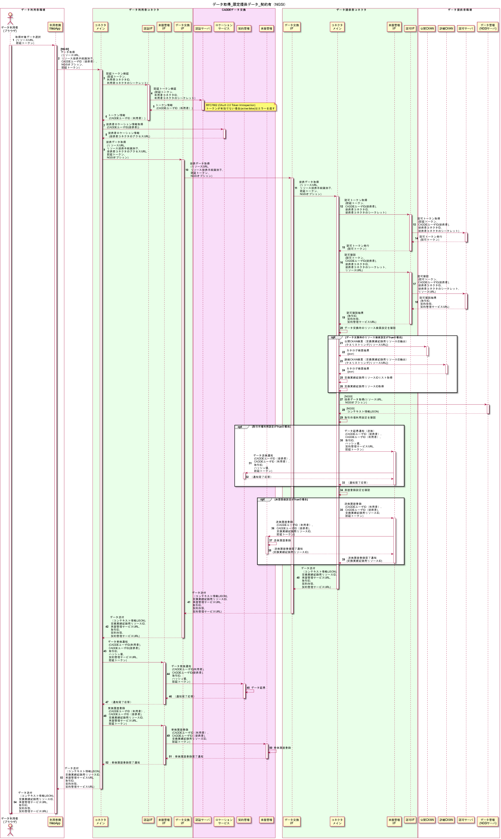

図24 データ取得 限定提供データ（契約有） データ取得（NGSIパターン）

1. データ利用者は、利用者側WebAppを介し、取得したいデータのデータ選択を行う。
2. 利用者側WebAppは、利用者コネクタに、リソースURL、リソース提供手段識別子、 NGSIオプション、認証トークン、を送信し、データ取得を行う。
3. 利用者コネクタのコネクタメイン（以降、利用者メインと称す）は、利用者側認証I/Fに、認証トークン、利用者コネクタID、利用者コネクタのシークレットを送信し、認証トークン検証を行う。
4. 利用者側認証I/Fは、認証サーバに、認証トークン、利用者コネクタID、利用者コネクタのシークレットを送信し、認証トークン検証を行う。
5. 認証サーバは、トークンの有効性を確認できた場合、CADDEユーザID（利用者）を送信する。トークンの有効性を確認できない場合、エラーを返却する。
6. 利用者側認証I/Fは、CADDEユーザID（利用者）を送信する。

なお、認証I/F呼び出し時の利用者コネクタIDと認証サーバから送信されたアクセストークン内の利用者コネクタIDを比較し、同一でない場合、もしくは、エラーが返却された場合は、利用者メインにエラーを返す。

1. 利用者メインは、ロケーションサービスにCADDEユーザID（提供者）を送信し、データ取得を依頼する提供者のロケーション情報を取得する。
2. ロケーションサービスは利用者メインに提供者のロケーション情報（提供者コネクタのアクセスURL）を返却する。
3. 利用者メインは、利用者コネクタのデータ交換I/F（以降、利用者側データ交換I/Fと称す）に、リソースURL、リソース提供手段識別子、提供者コネクタのアクセスURL 、NGSIオプション、認証トークンを送信し、データ取得を行う。
4. 利用者側データ交換I/Fは、提供者コネクタのデータ交換I/F（以降、提供者側データ交換I/Fと称す）に、リソースURL、リソース提供手段識別子、 NGSIオプション、認証トークンを送信し、データ取得を行う。
5. 提供者側データ交換I/Fは、提供者コネクタのコネクタメイン（以降、提供者メインと称す）に、リソースURL、リソース提供手段識別子、 NGSIオプション、認証トークンを送信し、データ取得を行う。
6. 提供者メインは、提供者コネクタの認可I/F（以降、提供者側認可I/Fと称す）に、認証トークン、CADDEユーザID（提供者）、提供者コネクタID、提供者コネクタのシークレットを送信し、認可トークン取得を行う。
7. 提供者側認可I/Fは、認可サーバに、認証トークン、CADDEユーザID（提供者）、提供者コネクタID、提供者コネクタのシークレットを送信し、認可トークン取得を行う。
8. 認可サーバは、認証トークンが有効であった場合、認可トークンを送信する。トークンが無効であった場合、エラーを返却する。
9. 提供者側認可I/Fは、認可トークン、CADDEユーザID（利用者）を送信する。  
   なお、認可I/F呼び出し時の利用者コネクタIDと認可サーバから送信されたアクセストークン内の利用者コネクタIDを比較し、同一でない場合、もしくは、エラーが返却された場合は、提供者メインにエラーを返す。
10. 提供者メインは、提供者側認可I/Fに認可トークン、CADDEユーザID（提供者）、提供者コネクタID、提供者コネクタIDのシークレット、リソースURLを送信し、認可確認を行う。
11. 提供者側認可I/Fは、認可サーバに認可トークン、CADDEユーザID（提供者）、提供者コネクタID、提供者コネクタIDのシークレット、リソースURLを送信し、認可確認を行う。
12. 認可サーバは、認可の有効性を確認できた場合、取引ID、契約形態、契約管理サービスURLを送信する。認可の有効性を確認できない場合、エラーを返却する。
13. 提供者側認可I/Fは、取引ID、契約形態、契約管理サービスURLを送信する。
14. 交換実績記録用リソースIDの特定を行う。取得にはデータ交換時のリソース検索設定を確認する。本シーケンスではデータ交換時のリソース検索設定がTrueの場合を示す。
15. 公開CKANサーバにクエリストリングとしてリソースURLを送付し、公開CKAN検索を行う。
16. 公開CKANがカタログ検索結果を送信する。
17. 詳細CKANサーバにクエリストリングとしてリソースURLを送付し、詳細CKAN検索を行う。
18. 詳細CKANがカタログ検索結果を送信する。
19. 取得したカタログ検索結果から検索結果内の交換実績記録用リソースIDを抽出し、リストを作成する。
20. 交換実績記録用リソースIDのリストから交換実績記録用リソースIDを特定する。
21. 提供者メインは、データ管理サーバに、リソースURL、NGSIオプションを送信し、データ取得を行う。
22. データ管理サーバは、提供者メインにコンテキスト情報（JSON）を返信する。
23. 契約管理サービスに送信履歴の登録を行う。取引市場利用設定がTrueの場合に行う。本シーケンスでは取引市場利用設定がTrueの場合を示す。  
    提供者メインは、提供者コネクタの来歴管理I/F（以降、提供者側来歴管理I/Fと称す）に、CADDEユーザID（提供者）、取引ID、ハッシュ値、契約管理サービスURL、認証トークンを送信しデータ証憑通知（送信）を行う。
24. 提供者側来歴管理I/Fは、取得した契約管理サービスURLを用い、契約管理サービスに、CADDEユーザID（提供者）、取引ID、ハッシュ値、認証トークンを送信しデータ証憑通知（送信）を行う。
25. 契約管理サービスは、データ証憑通知（送信）を受領し、提供者側来歴管理I/Fに、成功応答を送信する。
26. 提供者側来歴管理I/Fは、提供者メインに、成功応答を送信する。
27. 来歴管理サービスに送信履歴の登録を行う。登録は来歴登録設定がTrueの場合に行う。本シーケンスでは来歴登録設定がTrueの場合を示す。  
    提供者メインは、提供者側来歴管理I/Fに、CADDEユーザID（利用者）、CADDEユーザID（提供者）、交換実績記録用リソースID、認証トークンを送信し、送信履歴登録を行う。
28. 提供者側来歴管理I/Fは、来歴管理サービスに、CADDEユーザID（利用者）、CADDEユーザID（提供者）、交換実績記録用リソースID、認証トークンを送信し、送信履歴登録を行う。
29. 来歴管理サービスは、送信履歴登録を行う。
30. 来歴管理サービスは、提供者側来歴管理I/Fに交換実績記録用リソースIDを送付する。
31. 提供者側来歴管理I/Fは、提供者メインに交換実績記録用リソースIDを送付する。
32. 提供者メインは、提供者側データ交換I/Fにコンテキスト情報（JSON）、交換実績記録用リソースID、来歴管理サービスURL、取引ID、契約形態、契約管理サービスURLを返信する。
33. 提供者側データ交換I/Fは、利用者側データ交換I/Fにコンテキスト情報（JSON）、交換実績記録用リソースID、来歴管理サービスURL、取引ID、契約形態、契約管理サービスURLを返信する。
34. 利用者側データ交換I/Fは、利用者メインにコンテキスト情報（JSON）、交換実績記録用リソースID、来歴管理サービスURL、取引ID、契約形態、契約管理サービスURLを返信する。
35. 利用者メインは、利用者コネクタの来歴管理I/F（以降、利用者側来歴管理I/Fと称す）に、CADDEユーザID（提供者）、CADDEユーザID（利用者）、取引ID、ハッシュ値、契約管理サービスURL、認証トークンを送信しデータ証憑通知（受信）を行う。
36. 利用者側来歴管理I/Fは、取得した契約管理サービスURLを用い、契約管理サービスに、CADDEユーザID（提供者）、CADDEユーザID（利用者）、取引ID、ハッシュ値、認証トークンを送信しデータ証憑通知（受信）を行う。
37. 契約管理サービスは、データ証憑通知（受信）を受領し、データ送受信に関する証憑を実施する。
38. 利用者側来歴管理I/Fに、成功応答を送信する。
39. 利用者側来歴管理I/Fは、利用者メインに、成功応答を送信する。
40. 利用者メインは、利用者側来歴管理I/Fに、CADDEユーザID（利用者）、CADDEユーザID（提供者）、交換実績記録用リソースID、来歴管理サービスURL、認証トークンを送信し、受信履歴登録を行う。
41. 利用者側来歴管理I/Fは、取得した来歴管理サービスURLを用い、来歴管理サービスに、CADDEユーザID（利用者）、CADDEユーザID（提供者）、交換実績記録用リソースID、認証トークンを送信し、受信履歴登録を行う。
42. 来歴管理サービスは、受信履歴登録を行う。
43. 来歴管理サービスは、利用者側来歴管理I/Fに受信履歴登録完了を通知する。
44. 利用者側来歴管理I/Fは、利用者メインに受信履歴登録完了を通知する。
45. 利用者メインは、利用者側WebAppにコンテキスト情報（JSON）を返信する。
46. 利用者側WebAppは、データ利用者にコンテキスト情報（JSON）を返信する。データ利用者は、画面表示などで提供データを確認する。

### データ取得（CADDEパターン）

CADDEリクエストを利用した限定提供データ（契約有）のデータ取得の処理シーケンスを図25に示す。

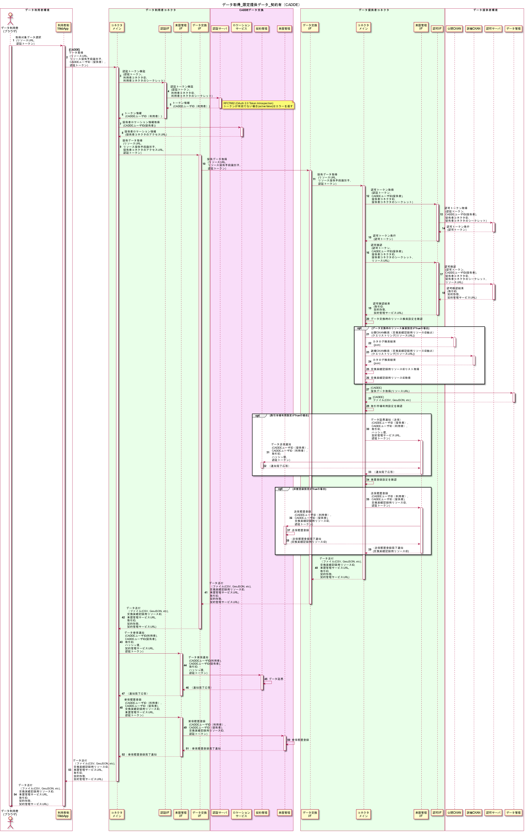

図25データ取得 限定提供データ（契約有） データ取得（CADDEパターン）

1. データ利用者は、利用者側WebAppを介し、取得したいデータのデータ選択を行う。
2. 利用者側WebAppは、利用者コネクタに、リソースURL、リソース提供手段識別子、 NGSIオプション、認証トークン、を送信し、データ取得を行う。
3. 利用者コネクタのコネクタメイン（以降、利用者メインと称す）は、利用者側認証I/Fに、認証トークン、利用者コネクタID、利用者コネクタのシークレットを送信し、認証トークン検証を行う。
4. 利用者側認証I/Fは、認証サーバに、認証トークン、利用者コネクタID、利用者コネクタのシークレットを送信し、認証トークン検証を行う。
5. 認証サーバは、トークンの有効性を確認できた場合、CADDEユーザID（利用者）を送信する。トークンの有効性を確認できない場合、エラーを返却する。
6. 利用者側認証I/Fは、CADDEユーザID（利用者）を送信する。

なお、認証I/F呼び出し時の利用者コネクタIDと認証サーバから送信されたアクセストークン内の利用者コネクタIDを比較し、同一でない場合、もしくは、エラーが返却された場合は、利用者メインにエラーを返す。

1. 利用者メインは、ロケーションサービスにCADDEユーザID（提供者）を送信し、データ取得を依頼する提供者のロケーション情報を取得する。
2. ロケーションサービスは利用者メインに提供者のロケーション情報（提供者データ交換コネクタURL）を返却する。
3. 利用者メインは、利用者コネクタのデータ交換I/F（以降、利用者側データ交換I/Fと称す）に、リソースURL、リソース提供手段識別子、提供者データ交換コネクタURL、認証トークンを送信し、データ取得を行う。
4. 利用者側データ交換I/Fは、提供者コネクタのデータ交換I/F（以降、提供者側データ交換I/Fと称す）に、リソースURL、リソース提供手段識別子、認証トークンを送信し、データ取得を行う。
5. 提供者側データ交換I/Fは、提供者コネクタのコネクタメイン（以降、提供者メインと称す）に、リソースURL、リソース提供手段識別子、認証トークンを送信し、データ取得を行う。
6. 提供者メインは、提供者コネクタの認可I/F（以降、提供者側認可I/Fと称す）に、認証トークン、CADDEユーザID（提供者）、提供者コネクタID、提供者コネクタのシークレットを送信し、認可トークン取得を行う。
7. 提供者側認可I/Fは、認可サーバに、CADDEユーザID（提供者）、認証トークン、提供者コネクタID、提供者コネクタのシークレットを送信し、認可トークン取得を行う。
8. 認可サーバは、認証トークンが有効であった場合、認可トークンを送信する。トークンが無効であった場合、エラーを返却する。
9. 提供者側認可I/Fは、認可トークン、CADDEユーザID（利用者）を送信する。  
   なお、認可I/F呼び出し時の利用者コネクタIDと認可サーバから送信されたアクセストークン内の利用者コネクタIDを比較し、同一でない場合、もしくは、エラーが返却された場合は、利用者メインにエラーを返す。
10. 提供者メインは、提供者側認可I/Fに認可トークン、CADDEユーザID（提供者）、提供者コネクタID、提供者コネクタIDのシークレット、リソースURLを送信し、認可確認を行う。
11. 提供者側認可I/Fは、認可サーバに認可トークン、CADDEユーザID（提供者）、提供者コネクタID、提供者コネクタIDのシークレット、リソースURLを送信し、認可確認を行う。
12. 認可サーバは、認可の有効性を確認できた場合、取引ID、契約形態、契約管理サービスURLを送信する。認可の有効性を確認できない場合、エラーを返却する。
13. 提供者側認可I/Fは、取引ID、契約形態、契約管理サービスURLを送信する。
14. 交換実績記録用リソースIDの特定を行う。取得にはデータ交換時のリソース検索設定を確認する。本シーケンスではデータ交換時のリソース検索設定がTrueの場合を示す。
15. 公開CKANサーバにクエリストリングとしてリソースURLを送付し、公開CKAN検索を行う。
16. 公開CKANがカタログ検索結果を送信する。
17. 詳細CKANサーバにクエリストリングとしてリソースURLを送付し、詳細CKAN検索を行う。
18. 詳細CKANがカタログ検索結果を送信する。
19. 取得したカタログ検索結果から検索結果内の交換実績記録用リソースIDを抽出し、リストを作成する。
20. 交換実績記録用リソースIDのリストから交換実績記録用リソースIDを特定する。
21. 提供者メインは、データ管理サーバに、リソースURLを送信し、データ取得を行う。
22. データ管理サーバは、データ提供者コネクタにファイル（CSV, GeoJSON, etc.）を返信する。
23. 契約管理サービスに送信履歴の登録を行う。取引市場利用設定がTrueの場合に行う。本シーケンスでは取引市場利用設定がTrueの場合を示す。  
    提供者メインは、提供者コネクタの来歴管理I/F（以降、提供者側来歴管理I/Fと称す）に、CADDEユーザID（提供者）、取引ID、ハッシュ値、契約管理サービスURL、認証トークンを送信し、データ証憑通知（送信）を行う。
24. 提供者側来歴管理I/Fは、契約管理サービスに、CADDEユーザID（提供者）、取引ID、ハッシュ値、契約管理サービスURL、認証トークンを送信しデータ証憑通知（送信）を行う。
25. 契約管理サービスは、データ証憑通知（送信）を受領し、提供者側来歴管理I/Fに、成功応答を送信する。
26. 提供者側来歴管理I/Fは、提供者メインに、成功応答を送信する。
27. 来歴管理サービスに送信履歴の登録を行う。登録は来歴登録設定がTrueの場合に行う。本シーケンスでは来歴登録設定がTrueの場合を示す。  
    提供者メインは、提供者側来歴管理I/Fに、CADDEユーザID（利用者）、CADDEユーザID（提供者）、交換実績記録用リソースID、認証トークンを送信し、送信履歴登録を行う。
28. 提供者側来歴管理I/Fは、来歴管理サービスに、CADDEユーザID（利用者）、CADDEユーザID（提供者）、交換実績記録用リソースID、認証トークンを送信し、送信履歴登録を行う。
29. 来歴管理サービスは、送信履歴登録を行う。
30. 来歴管理サービスは、提供者側来歴管理I/Fに送信履歴登録完了を通知する。
31. 提供者側来歴管理I/Fは、提供者メインに送信履歴登録完了を通知する。
32. 提供者メインは、提供者側データ交換I/Fにファイル（CSV, GeoJSON, etc.）、交換実績記録用リソースID、来歴管理サービスURL、取引ID、契約形態、契約管理サービスURLを返信する。
33. 提供者側データ交換I/Fは、利用者側データ交換I/Fにファイル（CSV, GeoJSON, etc.）、交換実績記録用リソースID、来歴管理サービスURL、取引ID、契約形態、契約管理サービスURLを返信する。
34. 利用者側データ交換I/Fは、利用者メインにファイル（CSV, GeoJSON, etc.）、交換実績記録用リソースID、来歴管理サービスURL、取引ID、契約形態、契約管理サービスURLを返信する。
35. 利用者メインは、利用者コネクタの来歴管理I/F（以降、利用者側来歴管理I/Fと称す）に、CADDEユーザID（利用者）、CADDEユーザID（提供者）、取引ID、ハッシュ値、契約管理サービスURL、認証トークンを送信しデータ証憑通知（受信）を行う。
36. 利用者側来歴管理I/Fは、取得した契約管理サービスURLを用い、契約管理サービスに、CADDEユーザID（利用者）、CADDEユーザID（提供者）、取引ID、ハッシュ値、認証トークンを送信し、データ証憑通知（受信）を行う。
37. 契約管理サービスは、データ証憑通知（受信）を受領し、データ送受信に関する証憑を実施する。
38. 利用者側来歴管理I/Fに、成功応答を送信する。
39. 利用者側来歴管理I/Fは、利用者メインに、成功応答を送信する。
40. 利用者メインは、利用者側来歴管理I/Fに、CADDEユーザID（利用者）、CADDEユーザID（提供者）、交換実績記録用リソースID、来歴管理サービスURL、認証トークンを送信し、受信履歴登録を行う。
41. 利用者側来歴管理I/Fは、取得した来歴管理サービスURLを用い、来歴管理サービスに、CADDEユーザID（利用者）、CADDEユーザID（提供者）、交換実績記録用リソースID、認証トークンを送信し、受信履歴登録を行う。
42. 来歴管理サービスは、受信履歴登録を行う。
43. 来歴管理サービスは、利用者側来歴管理I/Fに受信履歴登録完了を通知する。
44. 利用者側来歴管理I/Fは、利用者メインに受信履歴登録完了を通知する。
45. 利用者メインは、利用者側WebAppにファイル（CSV, GeoJSON, etc.）を返信する。
46. 利用者側WebAppは、データ利用者にファイル（CSV, GeoJSON, etc.）を返信する。データ利用者は、画面表示などで提供データを確認する。

### 問合せ

本項は6.1.3.問合せと同等であるため記載を省略する。

### 検収、支払い

CADDEリクエストを利用した限定提供データ（契約有）に関する検収、支払いの処理シーケンスを**図26**に示す。

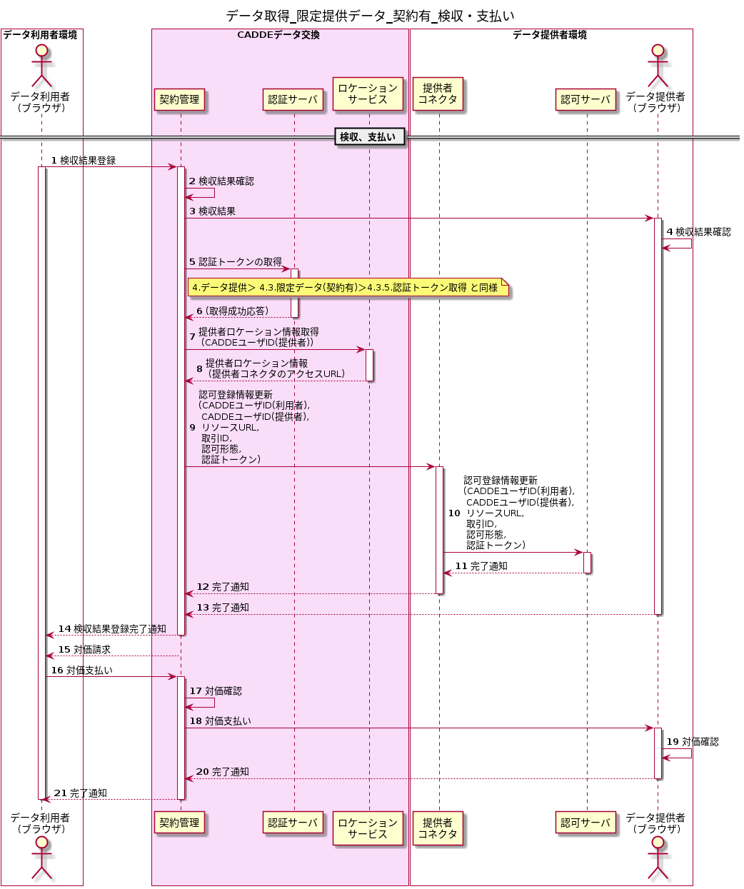

**図26 データ提供 限定提供データ（契約有） 検収、支払い**

なお、本項はNGSIパターンおよびCADDEパターンによるデータ取得後に共通して発生する処理シーケンスとなる。

1. データ利用者は、検収結果を契約管理サービスに登録する。
2. 契約管理サービスは、データ利用者の検収結果を確認する。
3. 契約管理サービスは、データ利用者の検収結果をデータ提供者に通知する。
4. データ提供者は、データ利用者の検収結果を確認する。
5. 契約管理サービスは、認証サーバに認証トークンの取得を行う。

なお、後続の認証トークン取得に関する処理シーケンスは3.3.5認証トークン取得（契約管理サービス）と同等であるため、記載を省略する。

1. 認証サーバは、契約管理サービスに認証トークンを返信する。
2. 契約管理サービスは、ロケーションサービスにCADDEユーザID（提供者）を送信し、データ取得を依頼する提供者のロケーション情報を取得する。
3. ロケーションサービスは契約管理サービスに提供者のロケーション情報（提供者コネクタのアクセスURL）を返却する。
4. 契約管理サービスは、提供者のロケ―ジョン情報を元に提供者コネクタを特定し、CADDEユーザID（利用者）、CADDEユーザID（提供者）、リソースURL 、取引ID、認可形態、認証トークンを送付し、認可登録情報を更新する。
5. 提供者コネクタは、認可サーバにCADDEユーザID（利用者）、CADDEユーザID（提供者）、リソースURL 、取引ID、認可形態、認証トークンを送付し、認可登録情報を更新する。
6. 認可サーバは認可情報を更新し、提供者コネクタに認可情報更新完了を通知する。
7. 提供者コネクタは、認可サーバに認可情報更新完了を通知する。
8. データ提供者は、契約管理サービスに検収結果登録完了通知する。
9. 契約管理サービスは、データ利用者にデータ利用の対価を請求する。
10. データ提供者は、契約管理サービスを介して対価を支払う。
11. 契約管理サービスは、データ利用者からの対価支払いを確認する。
12. 契約管理サービスは、データ利用者からの対価をデータ提供者に支払う。
13. データ提供者は、対価を確認する。
14. データ提供者は、契約管理サービスに、対価支払い確認完了を通知する。
15. 契約管理サービスは、データ利用者に、対価支払い確認完了を通知する。

## 連携データ

データ取得にて連携されるデータを記載する。

### データ利用者（WebApp）から利用者コネクタへの連携データ

データ利用者（WebApp）が利用者コネクタへ連携するデータを以下に示す。

表6.4.1 利用者コネクタから提供者コネクタへの連携データ

| # | 連携データ | 説明 | 取得元 | 備考 |
| --- | --- | --- | --- | --- |
|  | リソースURL | データ提供者が提供するデータ（リソース）のURL | リクエストパラメータ | 認可を必要とする限定データの場合   * 文字長は255文字以内   使用可能文字は半角英数、ハイフン、アンダーバーのみ |
|  | リソース提供手段識別子 | 提供者側の「データ管理」がサポートする提供方式 | リクエストパラメータ | NGSI  ファイル提供（HTTPS）  ファイル提供（FTP） |
|  | CADDEユーザID（提供者） | データ提供者を一意に識別するためのID | リクエストパラメータ | － |
|  | 認証トークン | データ利用者の提供サービスが外部IdPまたはCADDE内IdPによって認証した際に返却されるトークン | リクエストパラメータ | － |
|  | NGSIオプション | NGSIの情報を取得する際にヘッダとして設定するオプション情報 | リクエストパラメータ | NGSIの情報を取得する場合のみ設定 |

### 利用者コネクタから認証サーバ

利用者コネクタが認証サーバへ連携するデータは4.5.2と同様。

### 利用者コネクタからロケーションサービス

利用者コネクタがロケーションサービスへ連携するデータは4.5.3と同様。

### ロケーションサービスから利用者コネクタ

ロケーションサービスが利用者コネクタへ連携するデータは4.5.4と同様。

### 利用者コネクタから提供者コネクタへの連携データ

利用者コネクタが提供者コネクタへ連携するデータを以下に示す。

表6.4.5 利用者コネクタから提供者コネクタへの連携データ

| # | 連携データ | 説明 | 取得元 | 備考 |
| --- | --- | --- | --- | --- |
|  | リソースURL | データ提供者が提供するデータ（リソース）のURL | リクエストパラメータ | 認可を必要とする限定データの場合   * 文字長は255文字以内   使用可能文字は半角英数、ハイフン、アンダーバーのみ |
|  | 認証トークン | データ利用者コネクタが認証機能に対して認証する際に使用するトークン | リクエストパラメータ | － |
|  | リソース提供手段識別子 | 提供者側の「データ管理」がサポートする提供方式 | リクエストパラメータ | NGSI  ファイル提供（HTTPS）  ファイル提供（FTP） |
|  | NGSIオプション | NGSIの情報を取得する際にヘッダとして設定するオプション情報 | リクエストパラメータ | NGSIの情報を取得する場合のみ設定 |

### 提供者コネクタから認可サーバ

提供者コネクタが認可サーバへ連携するデータを以下に示す。

表6.4.6 提供者コネクタから認可サーバへの連携データ

| # | 連携データ | 説明 | 取得元 | 備考 |
| --- | --- | --- | --- | --- |
|  | 認証トークン | データ利用者コネクタが認証機能に対して認証する際に使用するトークン | リクエストパラメータ | － |
|  | CADDEユーザID（提供者） | データ提供者を一意に識別するためのID | connector.json | － |
|  | リソースURL | データ提供者が提供するデータ（リソース）のURL | リクエストパラメータ | 認可を必要とする限定データの場合   * 文字長は255文字以内   使用可能文字は半角英数、ハイフン、アンダーバーのみ |
|  | 認可トークン | 提供者コネクタがリソースURLを認可確認する際に使用するトークン | 認可トークン取得 | － |
|  | 提供者コネクタID | 提供者コネクタが分野間データ連携基盤にアクセス可能か判定するID | connector.json | － |
|  | 提供者コネクタのシークレット | 提供者コネクタが分野間データ連携基盤にアクセス可能か判定するシークレット情報 | connector.json | － |

### 認可サーバから提供者コネクタ

認可サーバが提供者コネクタへ連携するデータを以下に示す。

表6.4.7 認可サーバから提供者コネクタへの連携データ

| # | 連携データ | 説明 | 取得元 | 備考 | |
| --- | --- | --- | --- | --- | --- |
|  | 認可トークン | データ提供者コネクタが認可機能に対して認可確認する際に使用するトークン | レスポンス | － | |
|  | 取引ID | 契約管理で管理している取引ID | レスポンス | － | |
|  | 契約形態 | 契約のタイプ（期間を指定しての契約か、データを取得できる回数を指定しての契約か、など）を示す | レスポンス | － |
|  | 契約管理サービスURL | 契約管理サービスにアクセスするためのURL | レスポンス | － |

### 提供者コネクタから利用者コネクタへの連携データ

提供者コネクタが利用者コネクタへ連携するデータを以下に示す。

表6.4.8 提供者コネクタから利用者コネクタへの連携データ

| # | 連携データ | 説明 | 取得元 | 備考 |
| --- | --- | --- | --- | --- |
|  | データ | 提供者から提供されるデータ  （NGSIのJSONレスポンスデータまたはバイナリデータ） | データ取得 | － |
|  | 取引ID | 契約管理で管理している取引ID | 認可確認 | 限定提供データ （契約有）の場合：有効値 （契約無）の場合：空値 |
|  | 契約形態 | 契約のタイプ（期間を指定しての契約か、データを取得できる回数を指定しての契約か、など）を示す | レスポンス | 限定提供データ （契約有）の場合：有効値 （契約無）の場合：空値 |
|  | 契約管理サービスURL | 契約管理サービスにアクセスするためのURL | レスポンス | 限定提供データ （契約有）の場合：有効値 （契約無）の場合：空値 |
|  | 交換実績記録用リソースID | 来歴確認の送信履歴登録から提供される識別情報 | レスポンス | 来歴ありの場合：有効値  来歴なしの場合：空値 |
|  | 来歴管理サービスURL | 来歴管理サービスにアクセスするためのURL | provenance.json | 来歴ありの場合：有効値  来歴なしの場合：空値 |

### 利用者コネクタからデータ利用者（WebApp）への連携データ

利用者コネクタがデータ利用者（WebApp）へ連携するデータを以下に示す。

表6.4.9 利用者コネクタからWebAppへの連携データ

| # | 連携データ | 説明 | 取得元 | 備考 |
| --- | --- | --- | --- | --- |
|  | データ | 提供者から提供されるデータ  （NGSIのJSONレスポンスデータまたはバイナリデータ） | データ交換 | － |
|  | 取引ID | 契約管理で管理している取引ID | 認可確認 | 限定提供データ （契約有）の場合：有効値 （契約無）の場合：空値 |
|  | 契約形態 | 契約のタイプ（期間を指定しての契約か、データを取得できる回数を指定しての契約か、など）を示す | レスポンス | 限定提供データ （契約有）の場合：有効値 （契約無）の場合：空値 |
|  | 契約管理サービスURL | 契約管理サービスにアクセスするためのURL | レスポンス | 限定提供データ （契約有）の場合：有効値 （契約無）の場合：空値 |
|  | 交換実績記録用リソースID | 来歴確認の送信履歴登録から提供される識別情報 | レスポンス | 来歴ありの場合：有効値  来歴なしの場合：空値 |
|  | 来歴管理サービスURL | 来歴管理サービスにアクセスするためのURL | レスポンス | 来歴ありの場合：有効値  来歴なしの場合：空値 |

### 利用者コネクタまたは提供者コネクタから契約管理サービスへの連携データ

利用者コネクタまたは提供者コネクタが契約管理サービスへ連携するデータを以下に示す。

表6.4.10 利用者コネクタまたは提供者コネクタから契約管理への連携データ

| # | 連携データ | 説明 | 取得元 | 備考 |
| --- | --- | --- | --- | --- |
|  | CADDEユーザID（利用者） | データを受信した利用者を一意に識別するためのID | 認証トークン検証 | － |
|  | CADDEユーザID（提供者） | データを送信した提供者を一意に識別するためのID | リクエストパラメータ  connector.json | － |
|  | 取引ID | 契約管理で管理している取引ID | データ交換  認可確認 | － |
|  | ハッシュ値 | データのハッシュ値 | コネクタ内生成 | － |
|  | 認証トークン | データ利用者コネクタが認証機能に対して認証する際に使用するトークン | リクエストパラメータ | － |

### 利用者コネクタまたは提供者コネクタから来歴管理サービスへの連携データ

利用者コネクタまたは提供者コネクタが来歴管理サービスへ連携するデータを以下に示す。

表6.4.11 利用者コネクタまたは提供者コネクタから来歴管理への連携データ

| # | 連携データ | 説明 | 取得元 | 備考 |
| --- | --- | --- | --- | --- |
|  | CADDEユーザID（利用者） | データを受信した利用者を一意に識別するためのID | 認証トークン検証 | － |
|  | CADDEユーザID（提供者） | データを送信した提供者を一意に識別するためのID | リクエストパラメータ  connector.json | － |
|  | 交換実績記録用リソースID | 来歴用の識別情報 | リソース検索 | － |
|  | 認証トークン | データ利用者コネクタが認証機能に対して認証する際に使用するトークン | リクエストパラメータ | － |

# 来歴管理

来歴管理に関して、以下の3つの処理シーケンスを順に示す。

1. 認証トークン取得
2. 来歴確認
3. 履歴ID検索

### 認証トークン取得

本項は4.2.1認証トークン取得と同等であるため記載を省略する。

なお、本項は来歴確認および履歴ID検索の前に共通して発生する処理シーケンスとなる。

### 来歴確認

データ利用者による来歴確認の処理シーケンスを図27に示す。

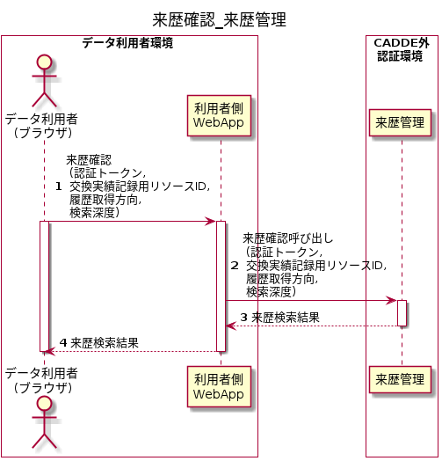

図27 来歴管理 来歴確認

1. データ利用者は、利用者側WebAppに、認証トークン、交換実績記録用リソースIDを送信し、来歴確認要求を行う。  
   なお、来歴確認に際し、履歴取得方向、検索深度（交換実績記録用リソースIDで指定されたイベントからの深さを指す。）など指定がある場合はその要素も送信する。）本シーケンスではこの二つの指定がある場合を示す。
2. 利用者側WebAppは、来歴管理サービスに、認証トークン、交換実績記録用リソースID、履歴取得方向、検索深度を送信し、来歴確認呼び出し要求を行う。
3. 来歴管理サービスは、利用者側WebAppに来歴結果を返信する。
4. 利用者側WebAppは、データ利用者に来歴結果を返信する。

### 履歴ID検索

データ利用者による履歴ID検索の処理シーケンスを図28に示す。

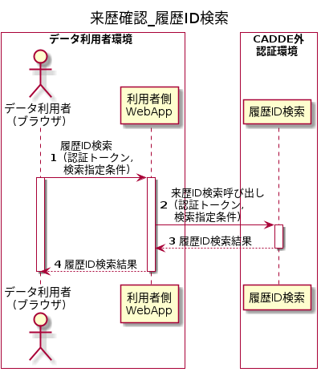

図28 来歴管理 履歴ID検索

1. データ利用者は、利用者WebAppに、認証トークン、検索指定条件を送信し、履歴ID検索を要求する。
2. 利用者WebAppは、来歴管理サービスに、認証トークン、検索指定条件となるobjectを送信し、履歴ID検索呼び出しを要求する。
3. 来歴管理サービスは、利用者WebAppに履歴ID検索結果を返信する。
4. 利用者WebAppは、データ提供者に履歴ID検索結果を返信する。

## 連携データ

データ取得時にて連携されるデータを記載する。

### 利用者側WebAppから来歴管理サービスへの連携データ

表7.2.1 利用者側WebAppから来歴管理サービスへの連携データ

| # | 連携データ | 説明 | 取得元 | 備考 |
| --- | --- | --- | --- | --- |
|  | 交換実績記録用リソースID | 来歴用の識別情報 | リクエストパラメータ | 来歴確認時 |
|  | 履歴取得方向 | － | リクエストパラメータ | 来歴確認時 |
|  | 深度 | 交換実績記録用リソースIDで指定されたイベントからの深さ。 | リクエストパラメータ | 来歴確認時 |
|  | 検索指定条件 | CouchDBの構文。 | リクエストパラメータ | 履歴ID検索時 |
|  | 認証トークン | データ利用者コネクタが認証機能に対して認証する際に使用するトークン | 認証トークン取得要求 | － |

### 来歴管理サービスから利用者側WebAppへの連携データ

表7.2.2 来歴管理サービスから利用者側WebAppへの連携データ

| # | 連携データ | 説明 | 取得元 | 備考 |
| --- | --- | --- | --- | --- |
|  | 来歴情報 | 条件に一致するイベントの来歴情報 | レスポンス | － |